Государственное бюджетное профессиональное образовательное учреждение
«Троицкий технологический техникум»

Методические рекомендации
по выполнению лабораторных и практических работ

по УДВ. 03 ФИЗИКА

профессии 35.01.13 Тракторист-машинист сельскохозяйственного производства.

Троицк, 2021

Методические рекомендации для выполнения лабораторных работ разработаны на основе программы УДВ. 03 ФИЗИКА
профессии 35.01.13 Тракторист-машинист сельскохозяйственного производства.

Разработчик: преподаватель ГБПОУ ТТТ Шибанова Л.В

Рассмотрено и одобрено на заседании цикловой методической комиссии преподавателей общеобразовательных дисциплин, ОГСЭ и ЕН циклов

Протокол № 7 от «14» мая 2021 г.

Содержание:
1.Пояснительная записка.
2. Общие требования по выполнению работы и оформлению отчета; критерии оценивания работ.
3. Требования к технике безопасности при выполнении работ.
4. Тематика и содержание лабораторных работ.
5. Список используемой литературы.

1.Пояснительная записка
Методические рекомендации по выполнению лабораторных работ составлены к программе по учебной дисциплине «Физика» для профессии 35.01.13 Тракторист-машинист сельскохозяйственного производства.
- обязательная аудиторная нагрузка в объеме – 193 часа; из них 44 часа лабораторно-практические работы.
Цели и задачи дисциплины:
Цели:
Содержание программы общеобразовательной учебной дисциплины «Физика» направлено на достижение следующих целей:
- формирование у обучающихся уверенности в ценности образования, значимости физических знаний для каждого человека независимо от его профессиональной деятельности;
- овладение основополагающими физическими закономерностями, законами и теориями; расширение объёма используемых физических понятий, терминологии и символики;
- приобретение знаний о фундаментальных физических законах, лежащих в основе современной физической картины мира, о наиболее важных открытиях в области физики, оказавших определяющее влияние на развитие техники и технологии; понимание физической сущности явлений, наблюдаемых во Вселенной;
- овладение основными методами научного познания природы, используемыми в физике (наблюдение, описание, измерение, выдвижение гипотез, проведение эксперимента); овладение умениями обрабатывать данные эксперимента, объяснять полученные результаты, устанавливать зависимости между физическими величинами в наблюдаемом явлении, делать выводы;
- отработка умения решать физические задачи разных уровней сложности;
- приобретение: опыта разнообразной деятельности, опыта познания и самопознания; умений ставить задачи, решать проблемы, принимать решения, искать, анализировать и обрабатывать информацию; ключевых навыков (ключевых компетенций), имеющих универсальное значение: коммуникации, сотрудничества, измерений, эффективного и безопасного использования различных технических устройств;
- освоение способов использования физических знаний для решения практических задач, объяснения явлений окружающей действительности, обеспечения безопасности жизни и охраны природы;
- развитие познавательных интересов, интеллектуальных и творческих способностей в процессе приобретения знаний с использованием различных источников информации и современных информационных технологий; умений формулировать и обосновывать собственную позицию по отношению к физической информации, получаемой из разных источников;
- воспитание уважительного отношения к учёным и их открытиям, чувства гордости за российскую физическую науку.
Освоение содержания учебной дисциплины «Физика» обеспечивает достижения студентами следующих результатов:
•личностных:
Личностные результаты в сфере отношений обучающихся к себе, к своему здоровью, к познанию себя:
- ориентация обучающихся на достижение личного счастья, реализацию позитивных жизненных перспектив, инициативность, креативность, готовность и способность к личностному самоопределению, способность ставить цели и строить жизненные планы;
- готовность и способность обеспечить себе и своим близким достойную жизнь в процессе самостоятельной, творческой и ответственной деятельности;
- готовность и способность обучающихся к отстаиванию личного достоинства, собственного мнения, готовность и способность вырабатывать собственную позицию по отношению к общественно-политическим событиям прошлого и настоящего на основе осознания и осмысления истории, духовных ценностей и достижений нашей страны;
- готовность и способность обучающихся к саморазвитию и самовоспитанию в соответствии с общечеловеческими ценностями и идеалами гражданского общества, потребность в физическом самосовершенствовании, занятиях спортивно-оздоровительной деятельностью;
- принятие и реализация ценностей здорового и безопасного образа жизни, бережное, ответственное и компетентное отношение к собственному физическому и психологическому здоровью;
- неприятие вредных привычек: курения, употребления алкоголя, наркотиков.
Личностные результаты в сфере отношений обучающихся к России как к Родине (Отечеству):
- российская идентичность, способность к осознанию российской идентичности в поликультурном социуме, чувство причастности к историко-культурной общности российского народа и судьбе России, патриотизм, готовность к служению Отечеству, его защите;
- уважение к своему народу, чувство ответственности перед Родиной, гордости за свой край, свою Родину, прошлое и настоящее многонационального народа России, уважение к государственным символам (герб, флаг, гимн);
- формирование уважения к русскому языку как государственному языку Российской Федерации, являющемуся основой российской идентичности и главным фактором национального самоопределения;
- воспитание уважения к культуре, языкам, традициям и обычаям народов, проживающих в Российской Федерации.
Личностные результаты в сфере отношений обучающихся к закону, государству и к гражданскому обществу:
- гражданственность, гражданская позиция активного и ответственного члена российского общества, осознающего свои конституционные права и обязанности, уважающего закон и правопорядок, осознанно принимающего традиционные национальные и общечеловеческие гуманистические и демократические ценности, готового к участию в общественной жизни;
- признание неотчуждаемости основных прав и свобод человека, которые принадлежат каждому от рождения, готовность к осуществлению собственных прав и свобод без нарушения прав и свобод других лиц, готовность отстаивать собственные права и свободы человека и гражданина согласно общепризнанным принципам и нормам международного права и в соответствии с Конституцией Российской Федерации, правовая и политическая грамотность;
-мировоззрение, соответствующее современному уровню развития науки и общественной практики, основанное на диалоге культур, а также различных форм общественного сознания, осознание своего места в поликультурном мире;
- интериоризация ценностей демократии и социальной солидарности, готовность к договорному регулированию отношений в группе или социальной организации;
- готовность обучающихся к конструктивному участию в принятии решений, затрагивающих их права и интересы, в том числе в различных формах общественной самоорганизации, самоуправления, общественно значимой деятельности;
- приверженность идеям интернационализма, дружбы, равенства, взаимопомощи народов; воспитание уважительного отношения к национальному достоинству людей, их чувствам, религиозным убеждениям;
- готовность обучающихся противостоять идеологии экстремизма, национализма, ксенофобии; коррупции; дискриминации по социальным, религиозным, расовым, национальным признакам и другим негативным социальным явлениям.
Личностные результаты в сфере отношений обучающихся с окружающими людьми:
- нравственное сознание и поведение на основе усвоения общечеловеческих ценностей, толерантного сознания и поведения в поликультурном мире, готовности и способности вести диалог с другими людьми, достигать в нем взаимопонимания, находить общие цели и сотрудничать для их достижения;
- принятие гуманистических ценностей, осознанное, уважительное и доброжелательное отношение к другому человеку, его мнению, мировоззрению;
- способность к сопереживанию и формирование позитивного отношения к людям, в том числе к лицам с ограниченными возможностями здоровья и инвалидам; бережное, ответственное и компетентное отношение к физическому и психологическому здоровью других людей, умение оказывать первую помощь;
- формирование выраженной в поведении нравственной позиции, в том числе способности к сознательному выбору добра, нравственного сознания и поведения на основе усвоения общечеловеческих ценностей и нравственных чувств (чести, долга, справедливости, милосердия и дружелюбия);
- развитие компетенций сотрудничества со сверстниками, детьми младшего возраста, взрослыми в образовательной, общественно полезной, учебно-исследовательской, проектной и других видах деятельности.
Личностные результаты в сфере отношений обучающихся к окружающему миру, живой природе, художественной культуре:
- мировоззрение, соответствующее современному уровню развития науки, значимости науки, готовность к научно-техническому творчеству, владение достоверной информацией о передовых достижениях и открытиях мировой и отечественной науки, заинтересованность в научных знаниях об устройстве мира и общества;
- готовность и способность к образованию, в том числе самообразованию, на протяжении всей жизни; сознательное отношение к непрерывному образованию как условию успешной профессиональной и общественной деятельности;
- экологическая культура, бережное отношения к родной земле, природным богатствам России и мира; понимание влияния социально-экономических процессов на состояние природной и социальной среды, ответственность за состояние природных ресурсов; умения и навыки разумного
природопользования, нетерпимое отношение к действиям, приносящим вред экологии; приобретение опыта эколого-направленной деятельности;
- эстетическое отношения к миру, готовность к эстетическому обустройству собственного быта.
Личностные результаты в сфере отношений обучающихся к семье и родителям, в том числе подготовка к семейной жизни:
- ответственное отношение к созданию семьи на основе осознанного принятия ценностей семейной жизни;
- положительный образ семьи, родительства (отцовства и материнства), интериоризация традиционных семейных ценностей.
Личностные результаты в сфере отношения обучающихся к труду, в сфере социально-экономических отношений:
- уважение ко всем формам собственности, готовность к защите своей собственности,
- осознанный выбор будущей профессии как путь и способ реализации собственных жизненных планов;
- готовность обучающихся к трудовой профессиональной деятельности как к возможности участия в решении личных, общественных, государственных, общенациональных проблем;
- потребность трудиться, уважение к труду и людям труда, трудовым достижениям, добросовестное, ответственное и творческое отношение к разным видам трудовой деятельности;
- готовность к самообслуживанию, включая обучение и выполнение домашних обязанностей.
Личностные результаты в сфере физического, психологического, социального и академического благополучия обучающихся:
- физическое, эмоционально-психологическое, социальное благополучие обучающихся в жизни образовательной организации, ощущение детьми безопасности и психологического комфорта, информационной безопасности.
• метапредметных:
- освоение регулятивных универсальных учебных действий:
Выпускник научится:
самостоятельно определять цели, задавать параметры и критерии, по которым можно определить, что цель достигнута;
оценивать возможные последствия достижения поставленной цели в деятельности, собственной жизни и жизни окружающих людей, основываясь на соображениях этики и морали;
ставить и формулировать собственные задачи в образовательной деятельности и жизненных ситуациях;
оценивать ресурсы, в том числе время и другие нематериальные ресурсы, необходимые для достижения поставленной цели;
выбирать путь достижения цели, планировать решение поставленных задач, оптимизируя материальные и нематериальные затраты;
организовывать эффективный поиск ресурсов, необходимых для достижения поставленной цели;
сопоставлять полученный результат деятельности с поставленной заранее целью.
-освоение познавательных универсальных учебных действий:
Выпускник научится:
искать и находить обобщенные способы решения задач, в том числе, осуществлять развернутый информационный поиск и ставить на его основе новые (учебные и познавательные) задачи;
критически оценивать и интерпретировать информацию с разных позиций, распознавать и фиксировать противоречия в информационных источниках;
использовать различные модельно-схематические средства для представления существенных связей и отношений, а также противоречий, выявленных в информационных источниках;
находить и приводить критические аргументы в отношении действий и суждений другого; спокойно и разумно относиться к критическим замечаниям в отношении собственного суждения, рассматривать их как ресурс собственного развития;
выходить за рамки учебного предмета и осуществлять целенаправленный поиск возможностей для широкого переноса средств и способов действия;
выстраивать индивидуальную образовательную траекторию, учитывая ограничения со стороны других участников и ресурсные ограничения;
менять и удерживать разные позиции в познавательной деятельности.
-освоение коммуникативных универсальных учебных действий:
Выпускник научится:
осуществлять деловую коммуникацию как со сверстниками, так и со взрослыми (как внутри образовательной организации, так и за ее пределами), подбирать партнеров для деловой коммуникации исходя из соображений результативности взаимодействия, а не личных симпатий;
при осуществлении групповой работы быть как руководителем, так и членом команды в разных ролях (генератор идей, критик, исполнитель, выступающий, эксперт и т.д.);
координировать и выполнять работу в условиях реального, виртуального и комбинированного взаимодействия;
развернуто, логично и точно излагать свою точку зрения с использованием адекватных (устных и письменных) языковых средств;
распознавать конфликтогенные ситуации и предотвращать конфликты до их активной фазы, выстраивать деловую и образовательную коммуникацию, избегая личностных оценочных суждений.
• предметных:
Выпускник на углубленном уровне научится:
-объяснять и анализировать роль и место физики в формировании современной научной картины мира, в развитии современной техники и технологий, в практической деятельности людей;
-характеризовать взаимосвязь между физикой и другими естественными науками;
-характеризовать системную связь между основополагающими научными понятиями: пространство, время, материя (вещество, поле), движение, сила, энергия;
-понимать и объяснять целостность физической теории, различать границы ее применимости и место в ряду других физических теорий;
-владеть приемами построения теоретических доказательств, а также прогнозирования особенностей протекания физических явлений и процессов на основе полученных теоретических выводов и доказательств;
-самостоятельно конструировать экспериментальные установки для проверки выдвинутых гипотез, рассчитывать абсолютную и относительную погрешности;
-самостоятельно планировать и проводить физические эксперименты;
-решать практико-ориентированные качественные и расчетные физические задачи с опорой как на известные физические законы, закономерности и модели, так и на тексты с избыточной информацией;
-объяснять границы применения изученных физических моделей при решении физических и межпредметных задач;
-выдвигать гипотезы на основе знания основополагающих физических закономерностей и законов;
-характеризовать глобальные проблемы, стоящие перед человечеством: энергетические, сырьевые, экологические, и роль физики в решении этих проблем;
-объяснять принципы работы и характеристики изученных машин, приборов и технических устройств;
-объяснять условия применения физических моделей при решении физических задач, находить адекватную предложенной задаче физическую модель, разрешать проблему как на основе имеющихся знаний, так и при помощи методов оценки.
Выпускник на углубленном уровне получит возможность научиться:
-проверять экспериментальными средствами выдвинутые гипотезы, формулируя цель исследования, на основе знания основополагающих физических закономерностей и законов;
-описывать и анализировать полученную в результате проведенных физических экспериментов информацию, определять ее достоверность;
-понимать и объяснять системную связь между основополагающими научными понятиями: пространство, время, материя (вещество, поле), движение, сила, энергия;
-решать экспериментальные, качественные и количественные задачи олимпиадного уровня сложности, используя физические законы, а также уравнения, связывающие физические величины;
-анализировать границы применимости физических законов, понимать всеобщий характер фундаментальных законов и ограниченность использования частных законов;
-формулировать и решать новые задачи, возникающие в ходе учебно-исследовательской и проектной деятельности;
-усовершенствовать приборы и методы исследования в соответствии с поставленной задачей;
-использовать методы математического моделирования, в том числе простейшие статистические методы для обработки результатов эксперимента.

2. Общие требования по выполнению работы и оформлению отчета; критерии оценивания работ.
Продолжительность каждой работы один академический час. Лабораторные работы по физике проводятся под руководством преподавателя. Целью проведения лабораторных работ по физике является экспериментальное подтверждение и проверка существующих законов, исследование закономерностей, наблюдение развития процессов и т.п. В ходе выполнения лабораторных работ по физике у студентов формируются практические умения и навыки обращения с различными приборами, установками, лабораторным оборудованием. Перечень лабораторных работ составлен в соответствии с программой. На занятиях используется групповая форма проведения работ (по 2 человека).
В рекомендации включены инструкционные карты по 17 лабораторным работам. В каждой инструкционной карте указана тема и цель работы, необходимое оборудование, приведены схемы измерений и краткое описание хода выполнения работы, даются указания о содержании отчета и анализе полученных результатов. В конце описания каждой работы приведены контрольные вопросы для её защиты.
Для более эффективного выполнения лабораторных работ необходимо повторить соответствующий теоретический материал, а на занятиях, прежде всего, внимательно ознакомиться с содержанием работы и оборудованием.
Составление отчета - индивидуальная работа студента. Отчет является документом о проделанном эксперименте, поэтому в нем должны быть приведены все необходимые сведения для проверки результатов опытов и расчетов.
Также в отчет должны входить:
- цель работы;
- оборудование;
- схема опыта, если она приводится;
- таблицы данных;
- применяемые формулы и расчеты по ним;
- графики зависимости при требовании в порядке выполнения работы;
- выводы по результатам измерений и вычислений;
- ответы на контрольные вопросы или решения задач.
Схемы, таблицы, графики и другие построения выполняются только карандашом , чертежными инструментами. При выполнении схем должны соблюдаться стандартные обозначения (ГОСТы) указываемых элементов. Исправления и помарки в отчете не допускаются.
В конце занятия преподаватель ставит оценку, которая складывается из результатов наблюдения за выполнением практической части работы, проверки отчета, беседы в ходе работы или после нее.
Оценка «5» – работа выполнена в полном объеме и без замечаний.
Оценка «4» – работа выполнена правильно с учетом 2-3 несущественных ошибок исправленных самостоятельно по требованию преподавателя.
Оценка «3» – работа выполнена правильно не менее чем на половину или допущена существенная ошибка.
Оценка «2» – допущены две (и более) существенные ошибки в ходе работы, которые обучающиеся не может исправить даже по требованию преподавателя или работа не выполнена.

3. Требования к технике безопасности при выполнении работ.
Все лабораторные работы выполняются с соблюдением правил техники безопасности.
Общие требования безопасности
- Перед началом выполнения лабораторных работ по физике преподаватель проводит инструктаж по технике безопасности.
- Студенты допускаются к выполнению лабораторных работ по физике при личной записи об ознакомлении и росписи в "Журнале по технике безопасности".
- В случае появления дыма, специфического запаха горелой изоляции, студент должен выключить установку и немедленно сообщить о произошедшем преподавателю.
Основные правила техники безопасности
- Не держите на рабочем месте предметы, не требующиеся при выполнении задания.
- Перед тем как приступить к выполнению работы, тщательно изучите её описания, уясните ход её выполнения.
- Произведите сборку электрических цепей, переключения в них, монтаж и ремонт электрических устройств только при отключении источника питания. Запрещается подключать к электрической сети 220В приборы и оборудование без разрешения преподавателя.
- Следите, чтобы изоляция проводов была исправна, а на концах проводов были наконечники.
- При сборке электрической цепи, провода располагайте аккуратно, а наконечники плотно зажимайте клеммами.
- Выполняйте наблюдения и измерения, соблюдая осторожность, чтобы случайно не прикоснуться к оголённым проводам (токоведущим частям, находящимся под напряжением).
- По окончании работы отключите источник электропитания, после чего разберите электрическую цепь.
- Обнаружив неисправность в электрических устройствах, находящихся под напряжением, немедленно отключите источник электропитания и сообщите об этом преподавателю.

4. Тематика и содержание лабораторных и практических работ
Перечень лабораторных работ

№ | Тема лабораторной работы | Кол-во часов
1 | Изучение движения тела брошенного горизонтально | 1
2 | Изучение движения тела по окружности | 1
3 | Измерение жесткости пружины | 1
4 | Измерение коэффициента трения скольжения | 1
5 | Изучение закона сохранения механической энергии. | 1
6 | Изучение равновесия тела под действием нескольких сил | 1
7 | Экспериментальна я проверка закона Гей-Люссака | 1
8 | Последовательное и параллельное соединения проводников | 1
9 | Измерение ЭДС и внутреннего сопротивления источника тока | 1
10 | Наблюдение действия магнитного поля на ток | 1
11 | Изучение явления электромагнитной индукции | 1
12 | Определение ускорения свободного падения при помощи маятника | 1
13 | Измерения показателя преломления стекла | 1
14 | Определение оптической силы фокусного расстояния собирающей линзы | 1
15 | Измерение длины световой волны » | 1
16 | Оценка информационной емкости компакт-диска (СД) | 1
17 | Наблюдение сплошного и линейчатого спектров | 1

Перечень практических работ

№ | Тема лабораторной работы | Кол-во часов
1 | Решение задач по теме «Кинематика» | 2
2 | Решение задач по теме «Законы механики Ньютона» | 2
3 | Решение задач по теме «Силы в механике | 2
4 | Решение задач по теме « Законы сохранения в механике» | 1
5 | Решение задач по теме « Статика» | 1
6 | Решение задач по теме «Основы молекулярно-кинетической теории» | 2
7 | Решение задач по теме «Уравнение состояния газа» | 1
8 | Решение задач по теме «Основы термодинамики» | 2
9 | Решение задач по теме «Электростатика» | 2
10 | Решение задач по теме «Законы постоянного тока» | 2
11 | Решение задач по теме «Магнитное поле» | 1
12 | Решение задач по теме «Электромагнитная индукция» | 1
13 | Решение задач по теме «Механические колебания» | 1
14 | Решение задач по теме «Электромагнитные колебания» | 2
15 | Решение задач по теме «Электромагнитные волны» | 1
16 | Решение задач по теме «Волновые свойства света» | 2
17 | Решение задач по теме «Физика атомного ядра» | 2

Лабораторная работа № 1
Тема: Изучение движения тела, брошенного горизонтально
Цель работы: проверить закон независимости движений на примере движения тела, брошенного горизонтально.
Оборудование: небольшой шарик, желоб, линейка, секундомер, указка, лист бумаги и копировальная бумага, (ящик с песком).
Теория:
Если тело бросить с некоторой высоты горизонтально, то его движение можно рассматривать, как движение по инерции по горизонтали и равноускоренное движение по вертикали.
По горизонтали тело движется в соответствии первым законом Ньютона, поскольку кроме силы сопротивления со стороны воздуха, которую не учитывают, в этом направлении на него никакие силы не действуют. Силой сопротивления воздуха можно пренебречь, так как за короткое время полета тела, брошенного с небольшой высоты, действие этой силы заметного влияния на движение не окажет.
По вертикали на тело действует сила тяжести, которая сообщает ему ускорение g (ускорение свободного падения).
Рассматривая перемещение тела в таких условиях как результат двух независимых движений по горизонтали и по вертикали, можно установить зависимость дальности полета тела от высоты, с которой его бросают. Если учесть, что скорость тела V в момент броска направлена горизонтально, и вертикальная составляющая начальной скорости отсутствует, то время падения можно найти, используя основное уравнение равноускоренного движения:
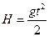 , откуда 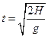 .
За это время тело успевает пролететь по горизонтали, двигаясь равномерно, расстояние . Подставив в эту формулу уже найденное время полета, и получают искомую зависимость дальности полета от высоты и скорости:

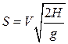 (1)
Из полученной формулы видно, что дальность броска находиться в квадратичной зависимости от высоты, с которой бросают. Например, при увеличении высоты в четыре раза, дальность полета возрастет вдвое; при увеличении высоты в девять раз, дальность возрастет в три раза и т.д.
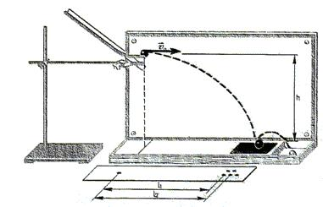
Этот вывод можно подтвердить более строго. Пусть при броске с высоты H1 дальность составит S1, при броске с той же скоростью с высоты H2= 4H1 дальность составит S2.
По формуле (1):
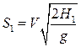 , и 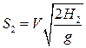
Тогда поделив второе равенство на первое получим:

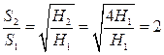 или (2)

Порядок выполнения работы:
1. Соберите установку, изображенную на рисунке. Нижний участок желоба должен быть горизонтальным, а расстояние h от нижнего края желоба до стола должно быть равным примерно 40 см. Лапки зажима должны быть расположены вблизи верхнего конца желоба.
2. Положите под желобом лист бумаги, придавив его книгой, чтобы он не сдвигался при проведении опытов. Отметьте на этом листе с помощью отвеса точку А, находящуюся на одной вертикали с нижним концом желоба.
3. Поместите в желоб шарик так, чтобы он касался зажима, и отпустите шарик без толчка. Заметьте (примерно) место на столе, куда попадает шарик, скатившись с желоба и пролетев по воздуху. На отмеченное место положите лист бумаги, а на него — лист копировальной бумаги «рабочей» стороной вниз. Придавите эти листы книгой, чтобы они не сдвигались при проведении опытов.
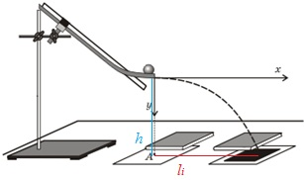
4. Снова поместите в желоб шарик так, чтобы он касался зажима, и отпустите без толчка. Измерьте время падения шарика. Повторите этот опыт 5 раз, следя за тем, чтобы лист копировальной бумаги и находящийся под ним лист не сдвигались.
5. Осторожно снимите лист копировальной бумаги, не сдвигая находящегося под ним листа, и отметьте точки, лежащие между отпечатками. Учтите при этом, что видимых отпечатков может оказаться меньше 5-ти, потому что некоторые отпечатки могут слиться.
6. Измерьте расстояние li от отмеченных точек до точки А.
7. Результаты измерений запишите в таблицу 1:
№ опыта | h, м | t1, c | tср, c | 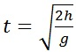, с | li, м | 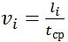, с
1
2
3
4
5

8. Рассчитайте среднее время падения шарика:
tср=(t1+t2+t3+t4+t5)/5
9. Зная высоту h, с которой падал шарик и ускорение свободного падения g=9,8 м/с2, вычислите время движения шарика:
10. Сравните рассчитанное значение со средним временем падения шарика, определенным из опыта. Сделайте вывод.
11. Определите начальную скорость шарика для каждого из измеренных значений дальности полета:
12. Результаты вычислений занесите в таблицу 1.
13. Выбрав правильный масштаб по осям OX и OY и воспользовавшись уравнением траектории:
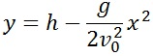
постройте траекторию движения шарика для одного из найденных значений начальной скорости.
14. Сделайте вывод по проделанной работе.
Контрольные вопросы:
1.При каких условиях возникает криволинейное движение?
2.По какой траектории движется тело, брошенное горизонтально?
3. От чего зависит дальность тела, брошенного горизонтально?

Лабораторная работа № 2

Тема: Изучение движения тела по окружности.

Цель работы: определение центростремительного ускорения шарика при его равномерном движении по окружности.

Оборудование: штатив с муфтой и лапкой, линейка, циркуль, динамометр, лабораторные электронные весы, шарик на нити, лист бумаги.
Теория:
Эксперименты проводятся с коническим маятником. Небольшой шарик движется по окружности радиусом R. При этом нить АВ, к которой прикреплён шарик, описывает поверхность прямого кругового конуса. Из кинематических соотношений следует, что аn = ω²R = 4π²R/T².
На шарик действуют две силы: сила тяжести m и сила натяжения нити (рис. Л.2, а). Согласно второму закону Ньютона m = m + . Разложив силу на составляющие ₁ и ₂, направленные по радиусу к центру окружности и по вертикали вверх, второй закон Ньютона запишем следующим образом: m = m + ₁ + ₂. Тогда можно записать: mа_{n} = F₁. Отсюда а_{n} = F₁/m. 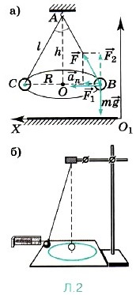
Модуль составляющей F₁ можно определить, пользуясь подобием треугольников ОАВ и F₁FB: F₁/R = mg/h (|m| = |₂|). Отсюда F₁ = mgR/h и a_{n} = gR/h.
Сопоставим все три выражения для а_{n}:
а_{n} = 4 π²R/T², а_{n} =gR/h, а_{n} = F₁/m
и убедимся, что числовые значения центростремительного ускорения, полученные тремя способами, примерно одинаковы.

Порядок выполнения работы.
- Определить массу шарика на весах с точностью до 1 г.
- Вычертить на листе бумаги окружность, радиус которой около 20 см. Измерить радиус с точностью до 1 см.
- Штатив с маятником расположить так, чтобы продолжение нити проходило через центр окружности.
- Взяв нить пальцами у точки подвеса, вращать маятник так, чтобы шарик описывал такую же окружность, как начерченная на бумаге.
- Отсчитать время, за которое маятник совершает 20 – 30 оборотов.
- Определить высоту конического маятника. Для этого измерить расстояние по вертикали от центра шарика до точки подвеса (считать h ≈ l ).
- Найти модуль центростремительного ускорения по формулам:
$a_{п}= \frac{{ 4π}^{2 }}{T^{2}} R$ и $a_{п }= \frac{gR}{h}$
- Результаты измерений занести в таблицу:

Номер опыта | R,  м | N | Δt,  с | $T=\frac{Δt}{N}$,  с | h,  м | $a_{п}= \frac{{ 4π}^{2 }}{T^{2}} R$ ,  м/с² | $a_{п }= \frac{gR}{h}$,  м/с² | $a_{п }$= F₁/m

Сравнивая полученные значения модуля центростремительного ускорения, убедиться, что они примерно одинаковые.

Лабораторная работа №3
Тема: «Определение жесткости пружины»
Цель работы: научиться определять жесткость пружины опытным путем.
Оборудование: штатив с муфтой и лапкой, пружина, набор грузов с массами каждого 100 г, 150г, 200г, линейка.
Теория:
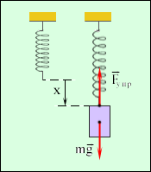
Под деформацией понимают изменение объема или формы тела под действием внешних сил. При изменении расстояния между частицами вещества (атомами, молекулами, ионами) изменяются силы взаимодействия между ними. При увеличении расстояния растут силы притяжения, а при уменьшении – силы отталкивания, которые стремятся вернуть тело в исходное состояния. Поэтому силы упругости имеют электромагнитную природу. Сила упругости всегда направлена к положению равновесия и стремится вернуть тело в исходное состояние.
Закон Гука: Сила упругости, возникающая при деформации тела, прямо пропорциональна его удлинению (сжатию) и направлена противоположно перемещению частиц тела при деформации, F_{упр} = кΔх, где k – коэффициент жесткости [k] = Н/м, Δх = ΔL – модуль удлинения тела. Коэффициент жесткости зависит от формы и размеров тела,а также от материала.
В каждом из опытов жесткость определяется при разных значениях силы упругости и удлинения, т.е. условия опыта меняются. Поэтому для нахождения среднего значения жесткости нельзя вычислить среднее арифметическое результатов измерений. Воспользуемся графическим способом нахождения среднего значения, который может быть применен в таких случаях. По результатам нескольких опытов построим график зависимости модуля силы упругости от модуля удлинения х. При построении графика по результатам опыта экспериментальные точки могут не оказаться на прямой, которая соответствует формуле . Это связано с погрешностями измерения: В этом случае график надо проводить так, чтобы примерно одинаковое число точек, оказалось, по разные стороны от прямой. После построения графика возьмите точку на прямой (в средней части графика), определите по нему соответствующие этой точке значения силы упругости и удлинения и вычислите жесткость k. Она и будет искомым средним значением жесткости пружины . В данной работе 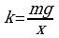 .
Порядок выполнения работы:
- Закрепите на штативе конец спиральной пружины.
- Рядом с пружиной или за ней установите и закрепите линейку с миллиметровыми делениями.
- Отметьте и запишите то деление линейки, против которого приходится стрелка-указатель пружины.
- Подвесьте к пружине груз известной массы и измерьте вызванное им удлинение пружины.
- Повторите опыт с другими грузами, записывая каждый раз удлинение х пружины. По результатам измерений заполните таблицу:

Номер опыта | m, кг | mg, Н | F_{упр}, Н | x, м

- По результатам измерений постройте график зависимости силы упругости от удлинения и, пользуясь им, определите среднее значение жесткости пружины .
Начертите оси координат F и x, выберите удобный масштаб и нанесите полученные экспериментальные точки.
- Рассчитайте наибольшую относительную погрешность, с которой найдено значение k_{ср}(из первого опыта).
Относительная погрешность равна отношению абсолютной погрешности Δk к величины k :
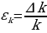 , откуда Δk= .
В данной работе относительная погрешность измерения будет равна:
.
Средства измерения:
1)масса первого груза m= 0,100 кг, а погрешность Δm=0,002 кг;
2) линейка с миллиметровыми делениями x=30 см с погрешностью Δx=1 мм;
3) Так как значение ускорения свободного падения g≈10 м/с², то g=0,02 м/с².

НайдитеΔk и запишите ответ в виде: .

Сделайте вывод о проделанной работе.

Контрольные вопросы:
- Какую деформацию называют упругой?
- От чего зависит коэффициент жесткости?
- Что представляет собой график зависимости силы упругости и удлинения пружины?
- В каких пределах справедлив закон Гука?
Лабораторная работа № 4
Тема: Измерение коэффициента трения скольжения
Цель работы: определить коэффициент трения скольжения и его зависимость от свойств поверхности.
Оборудование: доска, два разных бруска, различающиеся по гладкости поверхностей, лист плотной бумаги, штатив, линейка.
Теория:
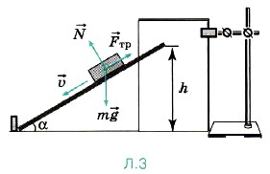

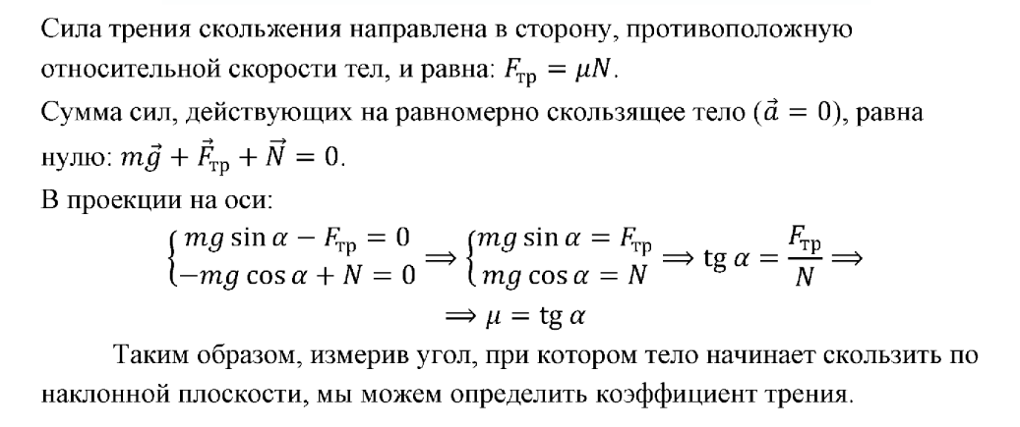
Порядок выполнения работы.
1. Измерьте длину l доски.
2. На штативе укрепите кусок плотной бумаги, как показано на рисунке Л.3. Нижний конец листа должен касаться стола.
3. Положите первый брусок на доску.
4. Один конец доски не должен двигаться, поэтому прижмите его к какой-нибудь опоре, например к стопке книг. Начинайте медленно поднимать доску за другой конец.
Зафиксируйте, на какой высоте будет находиться конец доски, при которой брусок начнёт скользить. Проведите на бумаге черту.
- Измерьте расстояние h₁ на бумаге от нижнего края до черты.
- Повторите опыт три раза.
- Проведите аналогичные опыты со вторым бруском и измерьте расстояние h₂.
- Сделайте расчёт основания наклонной плоскости для каждого случая по формуле d = √ l^{2 –} h²
и коэффициента трения по формуле µ = tgα = h / d
  - Результаты измерений и вычислений занесите в таблицу.
Номер опыта | l, см | h₁, см | h₂, см | d₁, см | µ₁ | µ_{1ср} | d₂, см | µ₂ | µ_{2ср}
1
2
3
  - Переверните брусок на другую грань и повторите опыт. Проверьте, существенно ли различается высота подъёма конца доски, при которой брусок начинает скользить. Сделайте вывод.
Контрольные вопросы:
  - От чего зависит сила трения?

Лабораторная работа № 5
Тема: Изучение закона сохранения механической энергии
Цель работы: научиться измерять потенциальную энергию поднятого над землёй тела и деформированной пружины; сравнить два значения потенциальной энергии системы.
Оборудование: штатив с муфтой и лапкой, динамометр лабораторный, линейка, груз массой m на нити длиной l набор картонок толщиной порядка 2 мм, краска и кисточка.
Теория:
Эксперимент проводится с грузом, прикрепленным к одному концу нити длиной l. Другой конец нити привязан к крючку динамометра. Если поднять груз, то пружина динамометра становится недеформированной и стрелка динамометра показывает ноль, при этом потенциальная энергия груза обусловлена только силой тяжести. Груз отпускают и он падает вниз растягивая пружину. Если за нулевой уровень отсчета потенциальной энергии взаимодействия тела с Землей взять нижнюю точку, которую он достигает при падении, то очевидно, что потенциальная энергия тела в поле силы тяжести переходит в потенциальную энергию деформации пружины динамометра:
mg (l+Δl) = kΔl²/2, где Δl — максимальное удлинение пружины, k — ее жесткость
Порядок выполнения работы.
Для выполнения работы собирают установку, показанную на рисунке Л.4
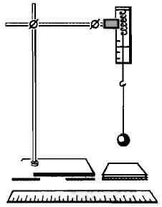
- Привяжите груз к одному концу нити, другой конец нити привяжите к крючку динамометра и измерьте вес груза F_{Т} = mg (в данном случае вес груза равен силе тяжести).
- Измерьте длину l нити, на которой привязан груз.
- На нижний конец груза нанесите немного краски.
- Поднимите груз до точки закрепления нити к крючку динамометра.
- Отпустите груз и убедитесь по отсутствию краски на столе, что груз не касается его при падении.
- Повторяйте опыт, каждый раз подкладывая картонки до тех пор, пока на верхней картонке не появятся следы краски.
- Взявшись за груз рукой, растяните пружину до его соприкосновения с верхней картонкой и измерьте динамометром максимальную силу упругости F_{ynp} и линейкой максимальное растяжение пружины ∆1, отсчитывая его от нулевого деления динамометра.
- Вычислите высоту, с которой падает груз: h = l + ∆l (это высота, на которую смещается центр тяжести груза).
- Вычислите потенциальную энергию поднятого груза: Е_{п1} = mg(l + ∆l).
- Вычислите энергию деформированной пружины: Е_{п2} = F_{ynp}(∆l/2)
11. Результаты измерений (в СИ) и вычислений занесите в таблицу

F_{Т} = mg, Н | l, м | ∆l, м | F_{ynp,} м | h = l + ∆l, м | Е_{п1} = mg(l + ∆l), Дж | Е_{п2} = F_{ynp}(∆l/2), Дж
12. Сравните значения энергий Е_{п1} и Е_{п2}. Подумайте, почему значения этих энергий совпадают не совсем точно.
Контрольные вопросы:
1. Потенциальной энергией системы называется ...
2. Может ли потенциальная энергия быть отрицательной?
3. Кинетической энергией называется...
Лабораторная работа № 6
Тема: Изучение равновесия тела под действием нескольких сил
Цель работы: убедиться в правильности первого и второго условий равновесия.
Оборудование: три динамометра, небольшое колечко, набор грузиков, планка с отверстиями, штатив, транспортир.
Теория:
Для равновесия твёрдого тела необходимо и достаточно выполнение двух условий:
1) векторная сумма внешних сил, действующих на тело, должна быть равна нулю;
2) алгебраическая сумма моментов сил, действующих на твёрдое тело, относительно оси вращения должна быть равна нулю.

Порядок выполнения работы.
Проверьте первое условие равновесия.
1. Укрепите конец одного из динамометров (рис. Л.5). Второй его конец зацепите за кольцо.
- Зацепите два других динамометра за это же кольцо и тяните таким образом, чтобы два последних динамометра образовывали прямой угол. Когда кольцо станет неподвижным, снимите показания динамометров.
- Повторите опыт, стараясь расположить динамометры так, чтобы угол между ними был 120°. Снимите показания динамометров.

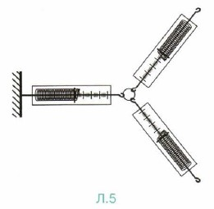

- Запишите результаты измерений в таблицу
Номер опыта | F_{1,} H | F₂, H | F₃, H
- Рассчитайте равнодействующую сил F₂ и F₃: Сравните полученное значение со значением F₁. Сделайте вывод.
- Нарисуйте три силы под углом 120°. Убедитесь в том, что при равновесии эти силы равны.

Проверьте второе условие равновесия.
- Возьмите планку с отверстиями (рис. Л.6, а) и закрепите её на штативе.

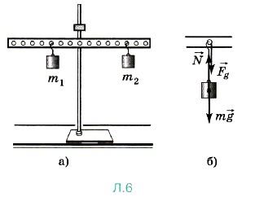

- С одной стороны от точки закрепления на расстоянии 1₁ = 4 см подвесьте грузик массой т₁.
- Подвешивайте меньший грузик массой т₂ с другой стороны на разных расстояниях 1₂ до тех пор, пока планка не установится горизонтально. Запишите значения масс грузиков и расстояний от точки закрепления планки до грузиков в таблицу.
- К первому грузику на левой стороне планки подвесьте ещё один грузик массой т₃.
- С правой стороны подвесьте ещё один грузик массой т₄ на таком расстоянии 1₄, чтобы планка опять вернулась в горизонтальное положение. Запишите все значения в таблицу.
Номер опыта | т₁, г | l₁, см | т₂, г | 1₂, см | т₃, г | l₃, см | т₄, г | l ₄, см
1
2
3
При подвешивании грузика на планку действует сила давления крючка (рис. Л.6, б). Эта сила давления по третьему закону Ньютона равна силе, действующей на крючок, которая, в свою очередь, равна силе тяжести, так как грузик находится в состоянии равновесия. Поэтому при расчётах можно использовать силу тяжести грузика.
По данным таблицы 9 вычислите сумму моментов сил, действующих на планку и алгебраическую сумму сил, действующих на планку. Сделайте вывод.
Контрольные вопросы:
- Виды равновесия.
- Условия равновесия.

Лабораторная работа № 7
Тема: Экспериментальная проверка закона Гей-Люссака
Цель работы: экспериментально проверить справедливость соотношения V₁/V₂ = T₁/T₂
Оборудование: стеклянная трубка, запаянная с одного конца, длиной 600 мм и диаметром 8—10 мм; цилиндрический сосуд высотой 600 мм и диаметром 40—50 мм, наполненный горячей водой (t » 60 °С); стакан с водой комнатной температуры; пластилин.
Теория:
Закон Гей-Люссака определяет взаимосвязь объема и температуры газа данной массы при постоянном давлении (p = const): 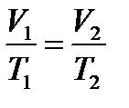 . Для проверки закона Гей-Люссака, достаточно измерить объем и температуру газа в двух состояниях при постоянном давлении.
Объектом изучения в работе является воздух, находящийся внутри прозрачной эластичной трубки-резервуара.
Объем воздуха V, равен объему трубки-резервуара V = L∙S, где S – площадь сечения трубки, а L - ее длина. Так как сечение трубки постоянно по всей длине, отношение объемов воздуха в трубке в первом и втором состояниях рационально заменить на отношение длин воздушных столбов в трубке: 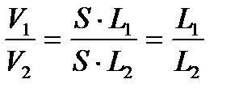 . Поэтому в работе следует проверять справедливость равенства: 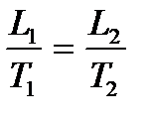 . Длина воздушного столба определяется измерительной лентой, температура – термометром.
Порядок выполнения работы.
1. Подготовьте бланк отчёта с таблицей для записи результатов измерений и вычислений (инструментальные погрешности определяются с помощью таблицы 1).
Измерено |  |  |  |  | Вычислено
l₁,  мм | l₂,  мм | t₁,  ^{о}С | t₂,  ^{о}С | ∆_{и}l,  мм | ∆_{o}l,  мм | ∆l,  мм | T₁,  К | T₂,  К | ∆_{и}T,  К | ∆_{o}T,  К | ∆T,  К | l₁/l₂ | ԑ₁,  % | ∆₁ | T₁/T₂ | ԑ₂,  % | ∆₂
- Подготовьте стакан с водой комнатной температуры и сосуд с горячей водой.
- Измерьте длину 1₁ стеклянной трубки и температуру воды в цилиндрическом сосуде.
- Приведите воздух в трубке во второе состояние так, как об этом сказано выше. Измерьте длину 1₂ воздушного столба в трубке и температуру окружающего воздуха Т₂.
- Вычислите отношения l₁/l₂ и T₁/T₂ , относительные (ԑ₁ и ԑ₂) и абсолютные (∆₁ и ∆₂) погрешности измерений этих отношений.
6. Сравните отношения l₁/l₂ и T₁/T₂ и сделайте вывод о справедливости закона Гей-Люссака.
Контрольные вопросы:
1. Почему после погружения стеклянной трубки в стакан с водой комнатной температуры и после снятия пластилина вода в трубке поднимается?
2. Почему при равенстве уровней воды в стакане и в трубке давление воздуха в трубке равно атмосферному?

Лабораторная работа № 8
Тема: Последовательное и параллельное соединение проводников
Цель работы: Экспериментальная проверка законов последовательного и параллельного соединений проводников:
1)ознакомиться с приборами для проведения этой лабораторной работы
2) научиться соединять резисторы последовательно и параллельно
3) научиться измерять и рассчитывать сопротивление при последовательном и параллельном соединении резисторов
Оборудование: амперметр лабораторный, вольтметр лабораторный, источник питания, набор из трёх резисторов сопротивлениями 1 Ом, 2 Ом, 4 Ом, реостат, ключ замыкания тока, соединительные провода.
Теория.
Электрический ток - упорядоченное движение заряженных частиц. Количественной мерой электрического тока служит сила тока.
Сила тока – скалярная физическая величина, равная отношению заряда q, переносимого через поперечное сечение проводника за интервал времени t, к этому интервалу времени:I = $\frac{q}{t}$
В Международной системе единиц СИ сила тока измеряется в амперах [А]. [1A=1Кл/1с]
Прибор для измерения силы тока Амперметр. Включается в цепь последовательно
Напряжение – это физическая величина, характеризующая действие электрического поля на заряженные частицы, численно равно работе электрического поля по перемещению заряда из точки с потенциалом φ₁ в точку с потенциалом φ₂: U= $\frac{A}{q}$ Единица напряжения – Вольт [В] [1B=1Дж/1Кл]
Прибор для измерения напряжения – Вольтметр. Подключается в цепь параллельно тому участку цепи, на котором измеряется разность потенциалов.
Величина, характеризующая противодействие электрическому току в проводнике, которое обусловлено внутренним строением проводника и хаотическим движением его частиц, называется электрическим сопротивлением проводника.Электрическое сопротивление проводника зависит от размеров и формы проводника и от материала, из которого изготовлен проводник. R= $\frac{ρl}{S}$ В СИ единицей электрического сопротивления проводников служит Ом [Ом].
Графическая зависимость силы тока I от напряжения U - вольт-амперная характеристика
Закон Ома для участка цепи: сила тока в проводнике прямо пропорциональна приложенному напряжению и обратно пропорциональна сопротивлению проводника.I =$\frac{U}{R}$
Порядок выполнения работы:
- Изучение последовательного и параллельного соединений проводников
1 часть: изучение последовательного соединения
1. Заполните пропуски в формулах последовательного соединения
U=U₁…U₂R=R₁….R₂$\frac{U_{1}}{…}=\frac{…}{R_{2}}$
- Соберите цепь для изучения последовательного соединения по схеме:
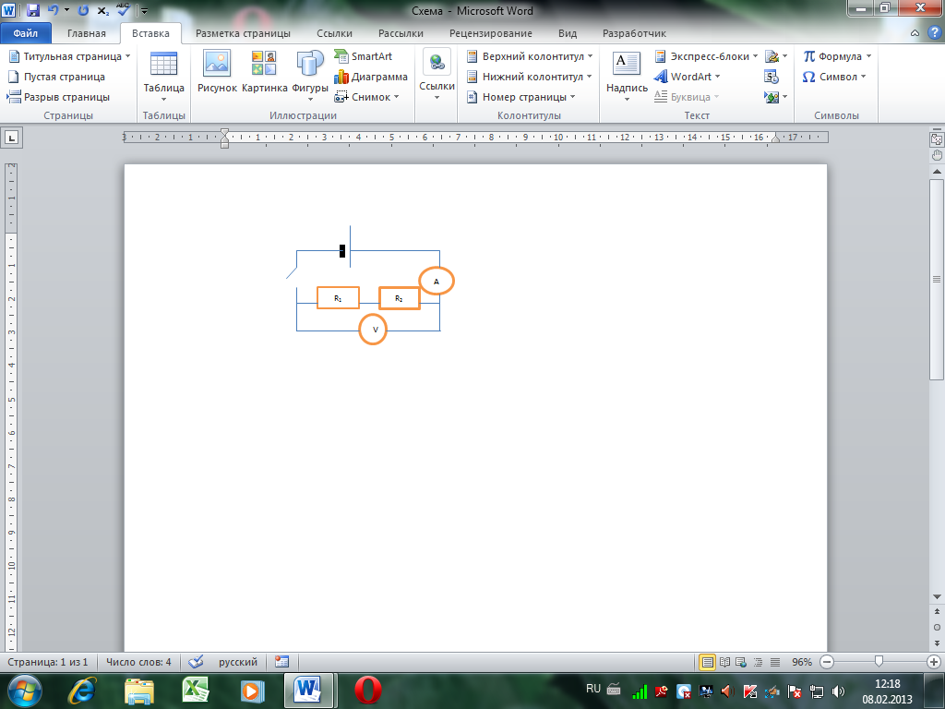
3 Измерьте силу тока. Поочерёдно включая вольтметр к первому резистору, ко второму резистору и ко всему участку, измерьте напряжение. Результаты измерений занесите в таблицу
I, A | U₁ B | U₂ B | U B | R₁Ом | R₂Ом | R Ом
4 Вычислите сопротивления и занесите результаты в таблицу
R₁=$\frac{U_{1}}{I}$ =….Ом R₂=$\frac{U_{2}}{I}=….Ом$ R=$\frac{U}{I}=…Ом$
5 Проверьте формулы (см пункт 1) последовательного соединения по данным таблицы
6 Посмотрите на резисторы и запишите: R₁=….Ом R₂=….Ом
7 Вычислите рассчитанное сопротивление при последовательном соединении R=R₁+R₂=….Ом
8 Сравните измеренное и рассчитанное сопротивления при последовательном соединении
2 часть: Изучение параллельного соединения
1 Заполните пропуски в формулах параллельного соединения
I=I₁….I₂$\frac{1}{R}=\frac{1}{…}….\frac{1}{R_{2}}\frac{…}{I_{2}}=\frac{R_{1}}{….}$
2 Cоберите цепь для изучения параллельного соединения
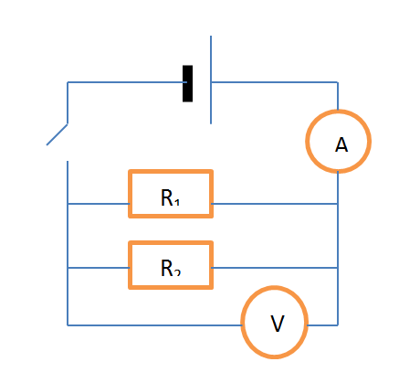
3 Замкните цепь и измерьте силу тока и напряжение на участке при параллельном соединении
Запишите: I= ….….AU=………B
4 Пользуясь измеренными данными вычислите сопротивление участка при параллельном соединении
R=$\frac{U}{I}=$………Ом (измеренное сопротивление)
5 Посмотрите на резисторы и запишите R₁=…….Ом R₂=………Ом
6 Вычислите по формуле (см пункт1) сопротивление при параллельном соединении
$\frac{1}{R}=$……….Ом (рассчитанное сопротивление)
7 Сравните рассчитанное и измеренное сопротивления при параллельном соединении

Контрольный вопрос:
Как соединяются потребители электроэнергии в квартирах? Почему?

Лабораторная работа № 9
Тема : Измерение ЭДС и внутреннего сопротивления источника тока

Цель работы: измерить ЭДС и внутренне сопротивление источника тока.
Оборудование: амперметр и вольтметр школьные, реостат, соединительные провода.
Теория.
Возникновение разности потенциалов на полюсах любого источника является результатом разделения в нем положительных и отрицательных зарядов. Это разделение происходит благодаря работе, совершаемой сторонними силами.
Силы неэлектрического происхождения, действующие на свободные носители заряда со стороны источников тока, называются сторонними силами.
При перемещении электрических зарядов по цепи постоянного тока сторонние силы, действующие внутри источников тока, совершают работу.
Физическая величина, равная отношению работы A_{ст} сторонних сил при перемещении заряда q внутри источника тока к величине этого заряда, называется электродвижущей силой источника (ЭДС):
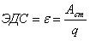
ЭДС определяется работой, совершаемой сторонними силами при перемещении единичного положительного заряда.
Электродвижущая сила, как и разность потенциалов, измеряется в вольтах [В].
Чтобы измерить ЭДС источника, надо присоединить к нему вольтметр при разомкнутой цепи.
Источник тока является проводником и всегда имеет некоторое сопротивление, поэтому ток выделяет в нем тепло. Это сопротивление называют внутренним сопротивлением источника и обозначают r.
Если цепь разомкнута, то работа сторонних сил превращается в потенциальную энергию источника тока. При замкнутой цепи эта потенциальная энергия расходуется на работу по перемещению зарядов во внешней цепи с сопротивлением R и во внутренней части цепи с сопротивлением r , т.е. ε = IR + Ir.
Если цепь состоит из внешней части сопротивлением R и внутренней сопротивлением r, то, согласно закону сохранения энергии, ЭДС источника будет равна сумме напряжений на внешнем и внутреннем участках цепи, т.к. при перемещении по замкнутой цепи заряд возвращается в исходное положение , где IR – напряжение на внешнем участке цепи, а Ir - напряжение на внутреннем участке цепи.
Порядок выполнения работы.
Схема электрической цепи, которую используют в этой лабораторной работе, показана на рисунке. В качестве источника тока в схеме используют аккумулятор или батарейку от карманного фонаря.
V
A

При разомкнутом ключе ЭДС источника тока равна напряжению на внешней цепи. В эксперименте источник замкнут на вольтметр, сопротивление, которого должно быть много больше внутреннего сопротивления источника тока. Обычно сопротивление источника тока мало, поэтому для измерения напряжения можно использовать вольтметр со шкалой 0-6В и сопротивлением 900 Ом.
Внутреннее сопротивление источника тока можно измерить косвенно, сняв показания амперметра и вольтметра при замкнутом ключе. Для определения внутреннего сопротивления источника тока нужно дважды измерить ток и напряжение при двух положениях движка реостата. Тогда внутреннее сопротивление источника будет равно: ; а ЭДС будет равна: Е = U₁ + I₁r.
1.Подготовьте в тетради таблицу для записи результатов измерений и вычислений:
I₁.А | I₂,А | U₁,В | U₂ ,В | R, Ом | E,В
2.Соберите электрическую цепь согласно схемы. Проверьте правильность подключения вольтметра и амперметра.
3.Проверьте работу цепи при замкнутом и разомкнутом ключе.
4.Измерьте ЭДС источника тока при разомкнутом ключе.
5.Снимите показания амперметра и вольтметра при замкнутом ключе при двух положениях движка реостата. Результаты измерений и вычислений запишите в таблицу.
6.Сделать вывод по проделанной работе.
Контрольные вопросы.
1.Почему показания вольтметра при разомкнутом и замкнутом ключе различны?

Лабораторная работа № 10
Тема: Наблюдение действия магнитного поля на ток
Цель работы: исследовать взаимодействие тока с постоянным магнитом.
Оборудование: источник тока, реостат, ключ, витки проволоки, катушка, полосовой магнит, штатив, динамометр, амперметр, соединительные провода.
Теория:
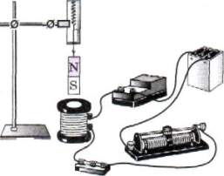 Рис. 1 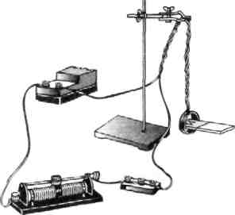Рис. 2

Порядок выполнения работы
Первый опыт
- На штативе подвесьте динамометр, к динамометру прикрепите магнит, под магнитом расположите катушку и соберите электрическую схему согласно рисунку 1.
- Установите бегунок реостата в положение, соответствующее максимальному сопротивлению.
- Замкните цепь.
- Изменяйте силу тока, уменьшая сопротивление реостата, и записывайте показания динамометра в таблицу.
Физическая величина |  |  | Номер опыта
Физическая величина | 1 | 2 | 3 | 4 | 5 | 6
I, А
F, Н
- Измените направление тока в катушке. Проведите аналогичные измерения, также записывая результаты измерений в таблицу. Отметьте изменения показаний динамометра.
- Нарисуйте катушку и обозначьте полюсы её магнитного поля.
- Постройте график зависимости силы взаимодействия катушки с магнитом от силы тока, сделайте вывод.
Второй опыт
1. На штативе подвесьте витки из проволоки и соберите электрическую схему согласно рисунку 2.
- Поднесите к мотку проволоки магнит и понаблюдайте за движением витков проволоки. Запишите свои наблюдения.
- Поверните магнит и поднесите его к виткам проволоки другим полюсом. Наблюдения запишите.
- Измените направление тока в витках проволоки и поднесите к ним магнит сначала одним полюсом, затем другим.
- Покажите направление тока в витках проволоки.
- Объясните результаты опытов.
Контрольные вопросы:
- По какому правилу можно определить направление силы Ампера.
- Как взаимодействуют между собой два параллельных проводника, если по ним протекают токи в противоположных направлениях.
- Что наблюдалось в опыте Эрстеда.
Лабораторная работа №11
Тема: «Изучение явления электромагнитной индукции».
Цель работы: исследовать явление электромагнитной индукции, повторив опыты Фарадея сделать вывод.
Оборудование: источник питания, миллиамперметр, катушки с сердечниками, дугообразный магнит, выключатель кнопочный, соединительные провода, магнитная стрелка (компас), реостат.
Теория.
Направление индукционного тока в катушке определяют по направлению отклонения стрелки миллиамперметра и по направлению намотки витков катушки; направление вектора магнитной индукции по правилу винта; направление вектора магнитной индукции поля магнита в катушке по расположению полюсов магнита; изменение магнитного потока поля магнита через катушку по направлению движения магнита.
При приближении магнита к катушке (увеличение магнитного потока через катушку) вектор магнитной индукции поля, образованного индукционным током в катушке, направлен противоположно вектору магнитной индукции поля постоянного магнита.
При удалении магнита из катушки (уменьшении магнитного потока через катушку) вектор магнитной индукции поля индукционного поля постоянного магнита имеют одинаковые направления, т.е. и в этом случае магнитное поле индукционного тока как бы препятствует изменению магнитного потока через катушку.

Порядок выполнения работы:
- Вставить в одну из катушек железный сердечник, закрепив его гайкой. Подключить эту катушку через миллиамперметр, реостат и ключ к источнику питания. Замкнуть ключ и с помощью магнитной стрелки определить расположение магнитных полюсов катушки с током. Зафиксировать, в какую сторону отклоняется при этом стрелка миллиамперметра. В дальнейшем при выполнении работы можно будет судить о расположении магнитных полюсов катушки стоком по направлению отклонения стрелки миллиамперметра.
- отключить от цепи реостат и ключ, замкнуть миллиамперметр на катушку, сохранив порядок соединения их клемм.

Проведение эксперимента.
- Приставить сердечник к одному из полюсов дугообразного магнита и вдвинуть внутрь катушки, наблюдая одновременно за стрелкой миллиамперметра.
- Повторить наблюдение, выдвигая сердечник из катушки, а также меняя полюса магнита.
- Зарисовать схему опыта и проверить выполнение правила Ленца в каждом случае.
- Расположить вторую катушку рядом с первой так, чтобы их оси совпадали.
- Вставит в обе катушки железные сердечники и присоединить вторую катушку через выключатель к источнику питания.
- 6.Замыкая и размыкая ключ, наблюдать отклонение стрелки миллиамперметра.
- Зарисовать схему опыта и проверить выполнение правила Ленца.
- Сделать вывод по проделанной работе

Контрольные вопросы.
1. Запишите формулу закона электромагнитной индукции.
2. В чем заключается физический смысл закона электромагнитной индукции?
3. Почему открытие явления электромагнитной индукции относят к разряду величайших открытий в области физики?

Лабораторная работа № 12
Тема: Определение ускорения свободного падения при помощи маятника
Цель: вычислить ускорение свободного падения с помощью формулы для периода колебаний математического маятника.
Оборудование:: часы с секундной стрелкой; измерительная лента (Δх = 0,5 см),шарик с отверстием; нить; штатив с муфтой и кольцом
Теория:
Для измерения ускорения свободного падения применяются разнообразные гравиметры, в частности маятниковые приборы. С их помощью удается измерить ускорение свободного падения с абсолютной погрешностью порядка 10⁻⁵ м/с².
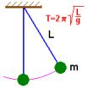
В работе используется простейший маятниковый прибор – шарик на нити. При малых размерах шарика по сравнению с длиной нити и небольших отклонениях от положения равновесия период колебания равен

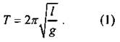
Для этого необходимо измерить период колебания и длину подвеса маятника. Тогда из формулы (1) можно вычислить ускорение свободного падения:
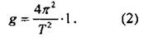
Порядок выполнения работы:
1. Установите на краю стола штатив. У его верхнего кольца укрепите при помощи муфты кольцо и подвесьте к нему шарик на нити. Шарик должен висеть на расстоянии 3-5 см от стола.
2. Отклоните шарик на 5-8 см от положения равновесия и отпустите его.
3. Измерьте длину подвеса мерной лентой.
4. Измерьте время Δt 40 полных колебаний (N).
5. Повторите измерения Δt (не изменяя условий опыта) и найдите среднее значение (Δt_{cp}).
6. Вычислите среднее значение периода колебаний Т_{ср} по среднему значению Δt_{cp}.
7. Вычислите значение g_{cp} по формуле:
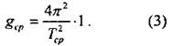
8. Полученные результаты запишите в таблицу:
№ опыта | l, м | N | Δt, с | Δt_{cp}, с | 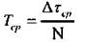 | g_{cp} = 9,8 м/с²

9. Сравните полученное среднее значение для g_{cp} со значением g = 9,8 м/с². Просчитайте его относительную погрешность изменений по формуле:
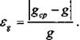
Контрольные вопросы:
1. Запишите формулу периода, частоты колебаний
2. Что называется математическим, пружинным маятником.
3. Запишите формулу пружинного маятника.
4. Запишите формулу математического маятника.
5. Какие колебания называются свободными, какие вынужденными..

Лабораторная работа № 13
Тема: «Измерение показателя преломления стекла»
Цель: наблюдение преломления стекла на границе раздела сред воздух-стекло, измерение показателя преломления стекла.
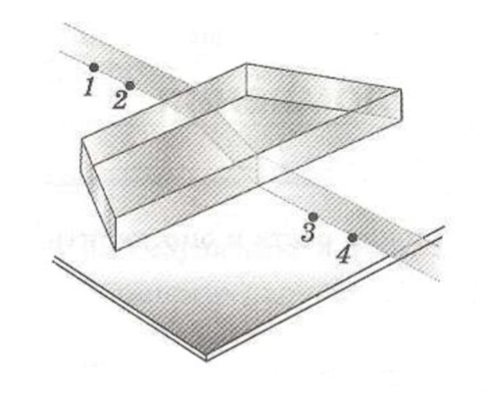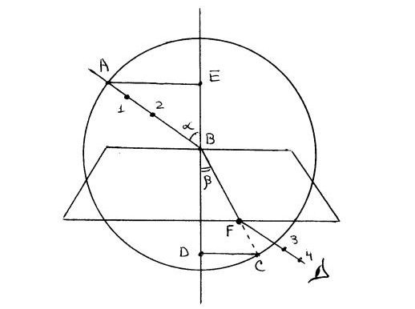
Теория:
Показатель преломления стекла относительно воздуха определяется по формуле
$n=\frac{\sin{α}}{\sin{β}}$,где α – угол падения на грань пластины из воздуха в стекло, β – угол преломления светового пучка в стекле.
Т.к. $\sin{α}=\frac{AE}{AB}$, $\sin{β}=\frac{CD}{BC}$ и $AB=BC$ (как радиусы), то формула для определения показателя преломления стекла имеет вид
$n_{пр}=\frac{AE}{CD}$,
где $n_{пр}$ – приближенное значение показателя преломления.
Длины отрезков AE и DC измеряют с помощью линейки. При этом в обоих случаях инструментальную погрешность можно считать равной 1 мм. Погрешность отсчета надо взять также равной 1 мм для учета неточности в расположении линейки относительно края светового пучка. Т.е. $∆AE=∆DC={∆AE}_{инст}+{∆DC}_{отс}=1мм+1мм=2мм$.
Максимальную относительную погрешность $ε$ измерения показателя преломления определяют по формуле
$$ε=\frac{∆AE}{AE}+\frac{∆DC}{DC}$$
Максимальная абсолютная погрешность определяется по формуле
$$∆n=ε∙n_{пр}$$
Окончательный результат измерения показателя преломления записывается так:
$$n_{пр}-∆n_{}<n_{}<n_{пр}+∆n_{}$$
Порядок выполнения работы:
- Подготовьте бланк отчета с таблицей для записи результатов измерений и вычислений.
№ опыта | Измерено |  | Вычислено
№ опыта | AE, мм | DC, мм | $$n_{пр}$$ | $∆ AE$, мм | $∆ DC$, мм | $ε$,% | $$∆n$$
1 |  |  |  | 2 | 2
2 |  |  |  | 2 | 2
- Измерьте показатель преломления стекла относительно воздуха при каком-нибудь угле падения. Результат измерения запишите с учетом вычисленных погрешностей.
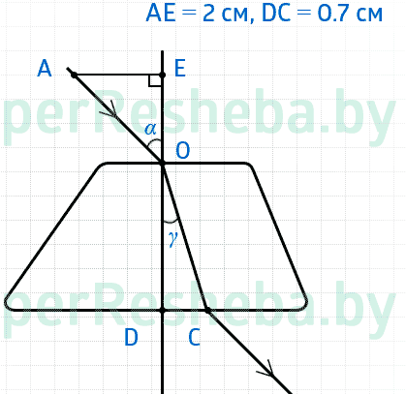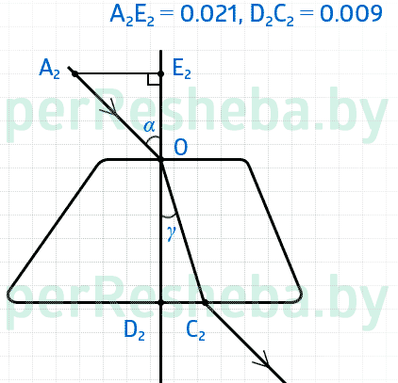

- Повторите тоже при другом угле падения.
- Сравните результаты, полученные по формулам
$n_{1пр}-∆n_{1}<n_{1}<n_{1пр}+∆n_{1}$ $n_{2пр}-∆n_{2}<n_{2}<n_{2пр}+∆n_{2}$
- Сделайте вывод о проделанной работе:

Контрольные вопросы:
- От чего зависит абсолютный показатель преломления вещества ?
- Что называется углом падения?
- Какое явление называется отражением света?

Лабораторная работа № 14
Тема: Определение оптической силы и фокусного расстояния собирающей линзы
Цель : определить оптическую силу и фокусное расстояние собирающей линзы
Оборудование: собирающая линза (ЛC), источник тока, лампочка с колпачком, соединительные провода, экран с прорезью, лист с разметкой, держатель оптических элементов, рабочее поле.
Теория:
Простейший способ измерения оптической силы линзы основан на формуле тонкой линзы:
, где D – оптическая сила линзы, F – фокусное расстояние линзы, d – расстояние от линзы до объекта, f – расстояние от линзы до изображения. С помощью собирающей линзы получив изображение пламя свечи на экране и измерив расстояние dот линзы до предмета и расстояние f до изображения можно рассчитать фокусное расстояние линзы и оптическую силу линзы.
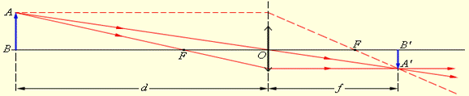

Порядок выполнения работы:
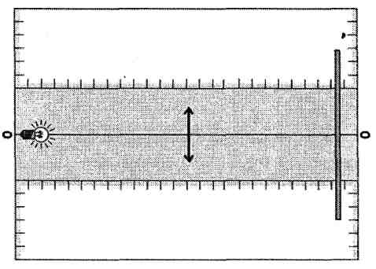
1.Соберите установку по схеме:
А – электрическая лампочка, Б - собирающая линза, В –экран.

2.Перемещая линзу вдоль листа с разметкой, найдите такое ее положение относительно источника света, при котором на экране получается четкое изображение светящейся точки.

3.Измерьте расстояние от источника света до линзы и от линзы до экрана. Результаты измерений занесите в таблицу №1.
Таблица 1
№
1
2
3

4.При неизменном d, повторите опыт два раза, каждый раз заново получая резкое изображение. Результаты измерений занесите в таблицу №1.

5.Вычислите по формуле: , результат занесите в таблицу №1

6.Вычислите ;;
7.Вычислите по формуле: , результат занесите в таблицу №1.

8.Вычислите по формуле: ,результат занесите в таблицу №1
9.Вычислите абсолютную погрешность измерения оптической силы линзы по формуле:
, где (h –толщина линзы),
10.Запишите результат в форме:
11. Вывод.
Контрольные вопросы:
- Чему равна скорость света и изменяется ли она при переходе света из одной среды в другую?
- Формула тонкой линзы.

Лабораторная работа №15
Тема: Измерение длины световой волны
Цель: измерить длину световой волны с помощью дифракционной решетки.
Приборы и материалы: дифракционная решетка с периодом 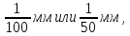 штатив, линейка с держателем для решетки и черным экраном с щелью посередине, который может перемещаться вдоль линейки, источник света.
Теория:

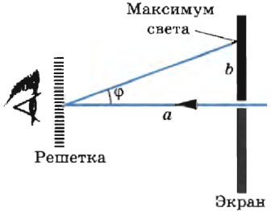
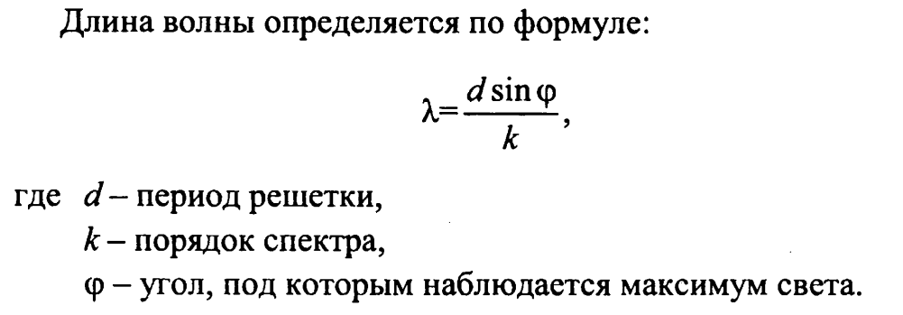
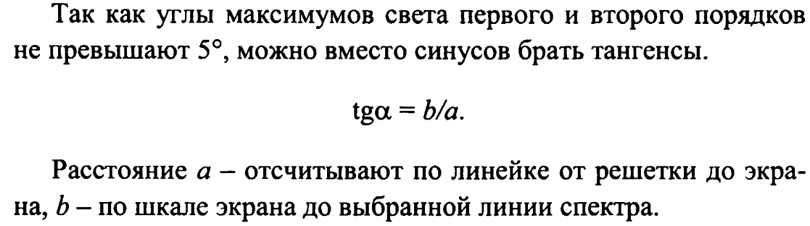
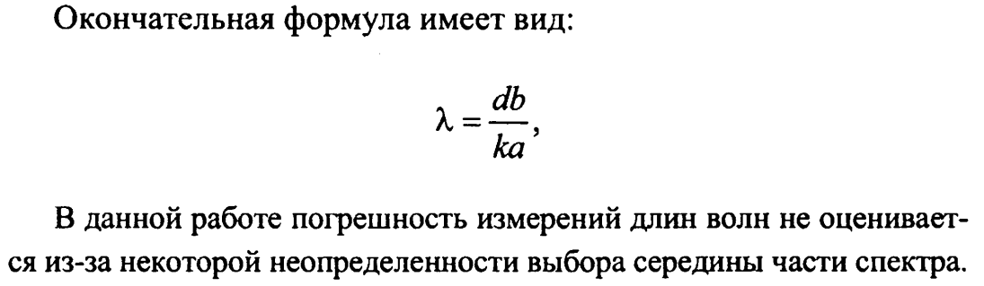
Порядок выполнения работы:
- Включите источник света.
- Внимательно изучите дифракционную решетку. Запишите численное значение постоянной решетки d.
- Соберите измерительную установку, установите экран на расстоянии 200 - 500 мм от решетки (а).
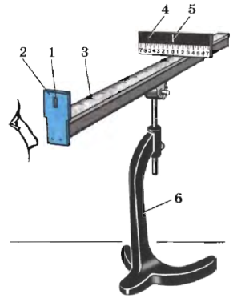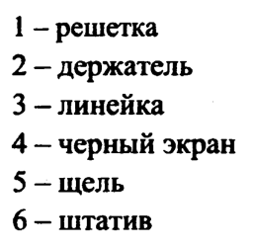
- Глядя сквозь дифракционную решетку и щель в экране на источник света, перемещая решетку в держателе, установите ее так, чтобы дифракционные спектры располагались параллельно шкале экрана.
- Вычислите длину волны красного цвета в спектре 1-го порядка справа и слева от щели в экране (b - расстояние а от середины щели до цветной полосы, k = 1).
- Вычислите длину волны фиолетового цвета в спектре 1-го порядка справа и слева от щели в экране.
- Результаты измерений и вычислений занесите в таблицу:
Цвет в спектре | Расположение спектра | Период решетки  d, мм | Порядок спектра  k | Расстояние от решетки до экрана  а, мм | Расстояние от щели до выбранной линии спектра  b, мм | Длина волны  λ, м | λ_{ср}, м
Красный | Слева от щели |  | 1
Красный | Справа от щели |  | 1
Фиолетовый | Слева от щели |  | 1
Фиолетовый | Справа от щели |  | 1

- Сравните длины волн с табличными значениями и сделайте вывод к работе.
Контрольные вопросы:
- Что такое дисперсия света ?
- Интерференция световых волн …?
- Что представляет собой дифракционная решетка.

Лабораторная работа № 16
Тема: Оценка информационной емкости компакт – диска (СД).
Цель: оценить объём информации, содержащейся на компакт-диске (CD).
Оборудование: компакт-диск (CD), пластилин, лазерная указка, лист бумаги, линейка с миллиметровой шкалой, карандаш.
Теория:
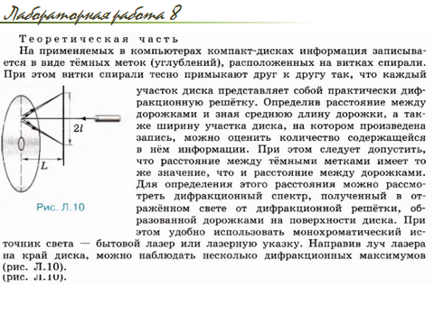
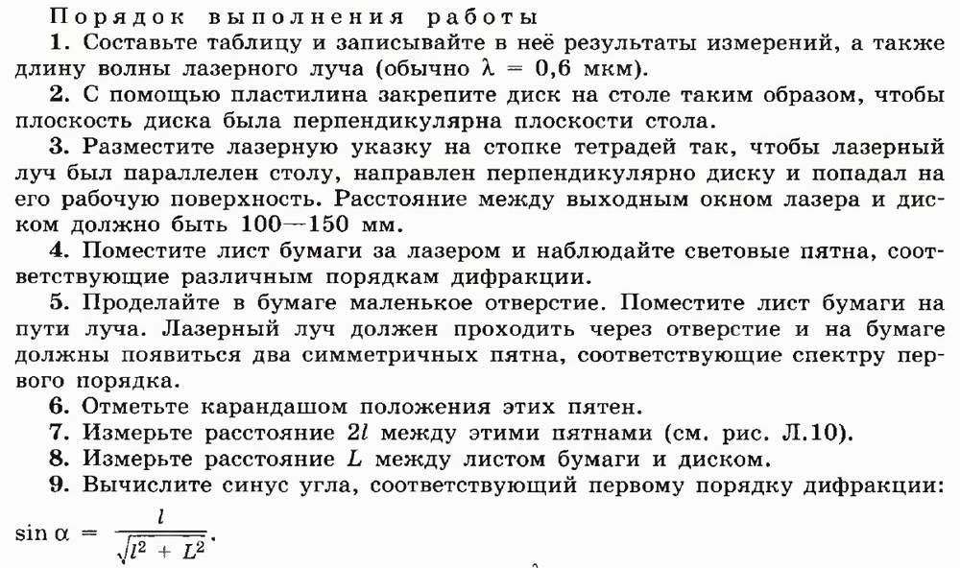

Лабораторная работа № 17
Тема: «Наблюдение сплошного и линейчатых спектров».
Цель работы: наблюдение сплошного спектра излучения электрической лампы и линейчатых спектров излучения ионизированных газов..
Оборудование: спектроскоп двухтрубный, спектральные трубки с водородом, неоном, гелием и т.д., прибор для зажигания спектральных трубок, лампа накаливания на подставке, люминесцентна лампа, источник питания, ключ, реостат, соединительные провода, цветные карандаши, (эти приборы являются общими).
Теория:
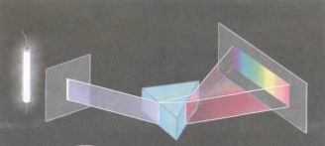
- Дисперсия света – зависимость абсолютного показателя преломления света от частоты колебаний (или длины волны). Вследствие дисперсии света узкий пучок белого света, проходя сквозь призму из стекла или другого прозрачного вещества, разлагается в дисперсионный спектр, образуя радужную полоску.
- Спектр испускания (или поглощения) — это набор волн определенных частот, которые излучает (или поглощает) атом данного вещества.
Типы спектров.
- Спектр испускания – совокупность частот (или длин волн), которые содержатся в излучении какого-либо вещества. Они бывают трех видов.
- Сплошной – это спектр, содержащий все длины волн определенного диапазона от красного с λ_{к} = 7,6·10⁻⁷ м до фиолетового с λ_{ф} = 4·10⁻⁷ м . Сплошной спектр излучают нагретые твердые и жидкие вещества, газы, нагретые под большим давлением.
- Линейчатый – это спектр, испускаемый газами, парами малой плотности в атомарном состоянии. Состоит из отдельных линий разного или одного цвета, имеющих разные расположения. Каждый атом излучает набор электромагнитных волн определенных частот. Поэтому каждый химический элемент имеет свой спектр.
- Полосатый – это спектр, который испускается газом в молекулярном состоянии.
Линейчатые и полосатые спектры можно получить путем нагрева вещества или пропускания электрического тока.
- Спектр поглощения – это совокупность частот, поглощаемых данным веществом.
Спектры поглощения получают, пропуская свет от источника, дающего сплошной спектр, через вещество, атомы которого находятся в невозбужденном состоянии.
Согласно закону Кирхгофа вещество поглощает те линии спектра, которые и испускает, являясь источником света.
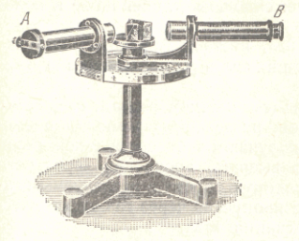
- Исследование спектров испускания и поглощения позволяет установить качественный состав вещества. Количественное содержание элемента в соединении определяется путем измерения яркости спектральных линий. Метод определения качественного и количественного состава вещества по его спектру называется спектральным анализом.
- Спектроскоп. Для наблюдения спектров пользуются спектроскопом. Наиболее распространенный призматический спектроскоп состоит из двух труб, между которыми помещают трехгранную призму. В трубе , называемой коллиматором, имеется узкая щель, ширину которой можно регулировать поворотом винта. Перед щелью помещается источник света, спектр которого необходимо исследовать. Щель располагается в фокальной плоскости линзы коллиматора, и поэтому световые лучи из коллиматора выходят в виде параллельного пучка. Пройдя через призму, световые лучи направляются в трубу , через которую наблюдают спектр.
Порядок выполнения работы:
ОПЫТ № 1 (лампа накаливания)
- Укрепите спектроскоп в штативе таким образом, чтобы щель его коллиматора была расположена вертикально.
- Перед щелью на расстоянии нескольких сантиметров установите электрическую лампочку на подставке так, чтобы ее нить накаливания была на высоте щели.
- Подключите лампу через реостат к источнику тока.
- Включите лампу и при полном накале наблюдайте сплошной спектр излучения нити.

- Зарисуйте цветными карандашами картину спектра, наблюдаемого вами
ОПЫТ № 2 (люминесцентная лампа)
- Направьте коллиматор спектроскопа на светящуюся люминесцентную лампу.
- Направьте коллиматор спектроскопа на светящуюся люминесцентную лампу.
- Рассмотрите ее спектр и зарисуйте цветными карандашами картину спектра, наблюдаемого вами.
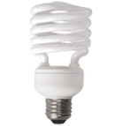
- Опишите, чем спектр люминесцентной лампы отличается от спектра лампы накаливания.
ОПЫТ № 3.
- Вставьте трубку с исследуемым газом в держатель прибора для зажигания спектральных трубок, и подключить прибор к источнику напряжения.
- Зажгите спектральную трубку и рассмотрите в спектроскоп линейчатый спектр излучения гелия.
- Повторите наблюдение со спектральной трубкой, наполненной другим газом, и зарисуйте его спектр излучения.
Газ | Линейчатые спектры излучения
Гелий
Водород
Аргон
Криптон
Неон

- Сравните полученные спектры с табличными спектрами соответствующих газов и сделайте вывод.
Контрольные вопросы:
- Какие вещества дают сплошной спектр?
- Какие вещества дают линейчатый спектр?
- Объясните, почему отличаются линейчатые спектры различных газов.
- Почему отверстие коллиматора имеет вид узкой щели? Изменится ли вид наблюдаемого спектра (а если да, то как?), если отверстие сделать, например, в форме треугольника?

Практическое занятие № 1 (2 ч)
по теме «Кинематика»
Цель: Закрепить знания по теме «Кинематика», сформировать умения и навыки нахождения физической величины, вывод физической величины из формулы.
Теория:
Кинема́тика— раздел механики, изучающий математическое описание (средствами геометрии, алгебры, математического анализа…) движения идеализированных тел (материальная точка, абсолютно твердое тело, идеальная жидкость), без рассмотрения причин движения (массы, сил и т. д.). Исходные понятия кинематики — пространство и время. Например, если тело движется по окружности, то кинематика предсказывает необходимость существования центростремительного ускорения без уточнения того, какую природу имеет сила, его порождающая. Причинами возникновения механического движения занимается другой раздел механики — динамика.
Главной задачей кинематики является математическое (уравнениями, графиками, таблицами и т. п.) определение положения и характеристик движения точек или тел во времени. Любое движения рассматривается в определённой системе отсчёта. Также кинематика занимается изучением составных движений (движений в двух взаимно перемещающихся системах отсчёта).
УСКОРЕНИЕ. РАВНОУСКОРЕННОЕ ДВИЖЕНИЕ
Равноускоренным называется движение, при котором скорость тела за любые равные промежутки времени изменяется одинаково.
Ускорением тела называют отношение изменения скорости тела ко времени, за которое это изменение произошло.
Ускорение характеризует быстроту изменения скорости.
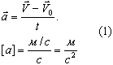
Ускорение - векторная величина. Оно показывает, как изменяется мгновенная скорость тела за единицу времени.
Зная начальную скорость тела и его ускорение, из формулы (1) можно найти скорость в любой момент времени:
Для этого уравнение нужно записать в проекциях на выбранную ось:
V_{x}=V_{0x}+ a_{x}t
Графиком скорости при равноускоренном движении является прямая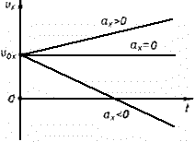

ПЕРЕМЕЩЕНИЕ И ПУТЬ ПРИ ПРЯМОЛИНЕЙНОМ РАВНОУСКОРЕННОМ ДВИЖЕНИИ
Предположим, что тело совершило перемещение за время t, двигаясь с ускорением . Если скорость изменяется от до и учитывая, что,
получим
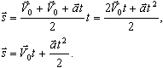
Используя график скорости, можно определить пройденный телом за известное время путь - он численно равен площади заштрихованной поверхности.
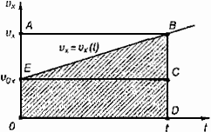
СВОБОДНОЕ ПАДЕНИЕ ТЕЛ
Движение тел в безвоздушном пространстве под действием силы тяжести называют свободным падением .
Свободное падение - это равноускоренное движение. Ускорение свободного падения в данном месте Земли постоянно для всех тел и не зависит от массы падающего тела: g = 9,8 м/с ² .
Для решения различных задач из раздела "Кинематика" необходимы два уравнения:
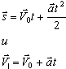
Задача№1: Тело, двигаясь равноускоренно из состояния покоя, за пятую секунду прошло путь 18 м. Чему равно ускорение и какой путь прошло тело за 5 с?
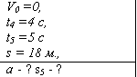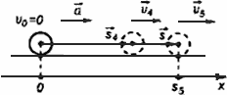
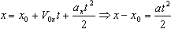
За пятую секунду тело прошло путь s = s ₅ - s ₄ и s ₅ и s ₄ - расстояния, пройденные телом соответственно за 4 и 5 с.
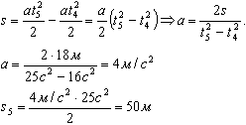
Ответ: тело, двигаясь с ускорением 4 м/с ² , за 5 с прошло 50 м.
Задача№2: С подводной лодки, погружающейся равномерно, испускаются звуковые импульсы длительностью t₁ = 30,1 с. Длительность импульса, принятого на лодке после его отражения от дна, равна t₂ = 29,9 с. Определите скорость погружения лодки v. Скорость звука в воде с = 1500 м/с.
Решение.
Звуковой импульс не является материальной частицей, однако уравнения движения звукового импульса такие же, как и у материальной точки, поэтому можно применять законы кинематики материальной точки.
За время t₁ лодка переместится на расстояние vt₁, поэтому расстояние в воде между началом импульса и его концом равно
L = ct₁ – vt₁.
Такая длина сигнала сохранится и после отражения от дна. Прием импульса закончится в тот момент, когда лодка встретится с задним концом импульса. Поскольку скорость их сближения равна с + v, то продолжительность приема равна
t₂ = L/(c + v)
Решая эти уравнения совместно, получим
v = 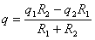= 5 м/с. Ответ: 5 м/с
Задания:
- Движение тел задано уравнениями: х₁ =3t, x₂ =130-10t. Когда и где они встретятся?
- Координата тела меняется с течением времени согласно формуле х=10-4t. Чему равна координата тела через 5 с после начала движения?
- При равноускоренном прямолинейном движении скорость катера увеличилась за 10 с от 2 м/с до 8 м/с. Чему равен путь, пройденный катером за это время?
- Вертолёт и самолёт летят навстречу друг другу: первый – со скоростью v, второй – со скоростью 3v. Какова скорость вертолёта относительно самолёта?
- Может ли человек на эскалаторе находиться в покое относительно Земли если эскалатор поднимается со скоростью 1 м/с?
- Ускорение шайбы, соскальзывающей с гладкой наклонной плоскости, равно 1,2 м/с² . На этом спуске её скорость увеличилась на 9м/с. Определите полное время спуска шайбы с наклонной плоскости.
- Камень брошен с некоторой высоты вертикально вниз с начальной скоростью 1м/с. Какова скорость камня через 0,6 с после бросания?
- Мотоциклист, двигаясь по хорошей дороге с постоянной скоростью 108 км/ч, проехал 4/7 всего пути. Оставшуюся часть пути по плохой дороге он проехал со скоростью 15 м/с. Какова средняя скорость мотоциклиста на всём пути?
- Автомобиль двигался по окружности. Половину длины окружности он проехал со скоростью 60 км/ч, а вторую – ехал со скоростью 40 км/ч. Чему равна средняя скорость автомобиля?
- Шар, двигаясь из состояния покоя равноускоренно, за первую секунду прошёл путь 10см. Какой путь ( в сантиметрах) он пройдёт за 3 с от начала движения?
- С балкона дома на высоте 5 м вверх подбросили мяч со скоростью 4 м/с. Какой будет скорость мяча через 0,4 с?
- Автомобиль, трогаясь с места, движется с ускорением 3м/с² . Какова будет скорость автомобиля через 5 с?
- Колесо равномерно вращается с угловой скоростью 4π рад/с. За какое время сделает колесо 100 оборотов?

Практическое занятие № 2 (2 ч)
по теме «Законы механики Ньютона »
Цель: Закрепить знания по теме «Законы механики Ньютона», сформировать умения и навыки нахождения физической величины, её вывод из формулы.
Теория:
Динамика исследует причины движения тел. Известно, что любое тело изменяет свою скорость в результате взаимодействия с другими телами. Сила есть характеристика взаимодействия. Обычно сила обозначается буквой F . Если на тело действует несколько сил, то они складываются как векторы. Сумма всех сил действующих на тело, называется равнодействующей R 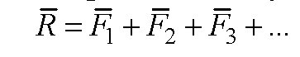 Масса есть характеристика инертности. Обычно масса обозначается буквой m. Масса — суть скаляр, сила — суть вектор. В основе динамики лежат три закона Ньютона. Первый закон Ньютона утверждает, что существуют такие системы отсчета, в которых, если на тело не действуют никакие внешние силы, оно движется равномерно и прямолинейно. Такие системы отсчета называют инерциальными. Второй закон Ньютона утверждает, что, если на тело массой m действует сила F, то ускорение тела а будет равно 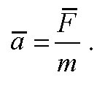
Третий закон Ньютона утверждает, что, если на тело A со стороны тела B действует сила F_{BA}, то на тело B со стороны тела A действует сила F_{ab} , причем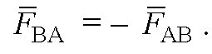
Задача: На тело массой 2160 кг, лежащее на горизонтальной дороге, действует сила, под действием которой тело за 30 секунд пройдет расстояние 500 метров. Найти величину этой силы.
Дано:  m=2160кг  t=30c  S=500м  F-? | Решение:  F=ma  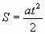; 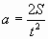  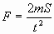  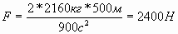
Ответ: 2400 Н
Задания:
- После удара теннисной ракеткой мячик массой 5 г получил ускорение 12 м/с² .Какова сила удара?
- Две силы по 200 Н каждая направлены под углом 120⁰ друг к другу. Найдите равнодействующую силу.
- С каким ускорением будет двигаться тело массой 1 кг под действием двух взаимно перпендикулярных сил 3Н и 4 Н?
- С каким ускорением будет двигаться тело массой 20 кг, на которое действуют три равные силы по 40 Н каждая, лежащие в одной плоскости и направлены под углом 120⁰ друг к другу?
- Под действием некоторой силы первое тело приобретает ускорение а. Под действием вдвое большей силы второе тело приобретает ускорение в 2 раза меньше, чем первое. Как относится масса первого тела к массе второго?
- Если пружина изменила свою длину на 6 см под действием груза массой 4 кг, то как бы она растянулась под действием груза массой 6 кг?
- Сила 10 Н сообщает телу ускорение 0,4 м/с² . Какая сила сообщит этому же телу ускорение 2 м/с² ?
- Чему равен модуль равнодействующей сил, приложенных к телу массой 2 кг, если зависимость его координат от времени имеет вид x(t)=4t² +5t-2 и y(t)=3t² +4t+14?
- Две силы 6 Н и 8 Н приложены к телу. Угол между векторами этих сил равен 90⁰ . Определите модуль равнодействующей этих сил.
- Тело массой 6 кг начинает двигаться из состояния покоя под действием постоянной силы. За первую секунду тело перемещается на 5м. Определите величину этой силы.

Практическое занятие № 3 (2ч)
по теме «Силы в механике»
Цель: Закрепить знания по теме « Силы в механике, сформировать умения и навыки нахождения физической величины, её вывода из формулы.
Теория:
Виды сил:
1. Сила упругости. Эта сила возникает при деформации тела. Свойство силы упругости F таково, что при небольших деформациях Δх , F пропорционально Δx и направлена против деформации. Коэффициент пропорциональности к носит название коэффициента жесткости. Таким образом, 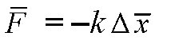
2. Гравитационная сила. Известно, что все тела притягиваются друг к другу с силой F пропорциональной массе каждого тела m₁ и m₂ и обратно пропорциональной квадрату расстояния R между телами. 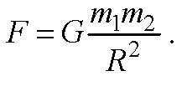
G = 6,672⋅10⁻¹¹ Нм²/кг².
где R₀ — радиус Земли, M — масса Земли. Ускорение свободного падения g не зависит от массы притягиваемого тела, поэтому все тела падают с одинаковым ускорением. На поверхности Земли, где Н равно нулю, g≈9,8 м/с².
3. Вес тела. Весом тела P называют силу, которая давит на опору или растягивает подвес. Эта сила вообще приложена не к телу, а к опоре или подвесу; на тело же действует нормальная реакция опоры или сила натяжения нити. Вес тела может быть равен силе тяжести, а может быть и не равен. Например, если тело лежит на горизонтальной плоскости, то вес тела равен силе тяжести, а если на наклонной, то нет.
4. Сила трения. Силой трения F_{TP} называют силу, которая препятствует движению, т.е. направлена против скорости, и равна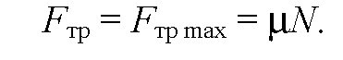

Задания:
1. Тело массой 5,6 кг лежит на наклонной плоскости, составляющей угол 30⁰ с горизонтом. Коэффициент трения скольжения 0,7. Чему равна сила трения, действующая на тело?
2 .Мальчик массой 50 кг, скатившись на санках с горы, проехал по горизонтальной дороге до остановки 20 м за 10 с. Найдите силу трения.
3. Брусок массой 5 кг равномерно скользит по поверхности стола под действием силы 15 Н. Определите коэффициент трения между бруском и столом.
4. Брусок массой 5 кг равномерно скользит по поверхности стола под действием силы 15 Н. Определите коэффициент трения между бруском и столом.
5.Два шарика находятся на расстоянии 0,20 м друг от друга и притягиваются силой 6,0·10⁻¹³ Н. Какова масса первого шарика, если масса второго равна 20 г?
6. С какой силой притягиваются два вагона массой по 80 т, если между ними расстояние 3,0 км.
7. На сколько сантиметров растянется пружина, жёсткость которой 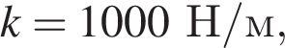 под действием силы 100 H?

Практическое занятие № 4 (2ч)
по теме «Законы сохранения в механике»

Цель: Закрепить знания по теме «Законы сохранения в механике», сформировать умения и навыки нахождения физической величины, её вывода из формулы.
Теория:
Сила и импульс:
Закон сохранения импульса:
Механическая работа:
A = Fs cos α
Мощность:
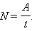
Кинетическая энергия:
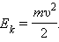
Теорема о кинетической энергии:
A = E_{k2} – E_{k1}.
Потенциальная энергия:
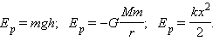
Закон сохранения энергии в механических процессах:
E_{k1} + E_{p1} = E_{k2} + E_{p2}.

Задача: Взрыв изнутри раскалывает кусок скалы на три части. Два куска летят под прямым углом друг к другу. Масса первого обломка 100 килограмм, его скорость - 12 м/с, масса второго - 250 килограмм, его скорость 8 м/с. Третий обломок отлетел со скоростью 10 м/с. Какова его масса?
Решение
Наша механическая система состоит из трех тел. Поскольку изменение импульса системы может происходить только под действием внешних сил, запишем:
Dm₁v₁+ Dm₂v₂+ Dm₃v₃= (F₁+F₂+F₃)Dt. В этой задаче внешней силой является сила тяжести. Но, поскольку время разрыва очень мало, то импульс внешней силы посчитаем равным нулю. Таким образом, можно считать нашу систему замкнутой и применить к ней закон сохранения импульса. До разрыва тела, составляющие механическую систему, покоились, значит, суммарный импульс системы был равен нулю. По закону сохранения импульса имеем:
m₁v₁+m₂v₂+ m₃v₃=0.Для определения направления движения третьего куска выясним, как направлен его импульс (см. рисунок). Учитывая, что закон сохранения импульса имеет векторный характер, импульсы тел следует складывать как вектора.
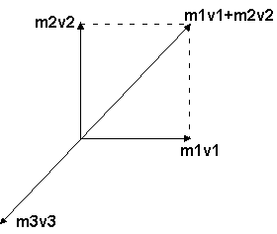
m₁v₁=1200кг·м/сек.,
m₂v₂=2000кг·м/сек.,
m₃v₃=(1,44·10⁶+ 4·10⁶)^{0.5}=2332,38 кг·м/сек., откуда m₃=233,238 кг.
Ответ: 233,238 кг
Задания:
1.Два шара с одинаковыми массами m двигались навстречу друг другу с одинаковыми скоростями v. После неупругого соударения оба шара остановились. Чему равно изменение суммы импульсов двух шаров после столкновения?
2. Два шара с одинаковыми массами m движутся перпендикулярно друг другу одинаковыми скоростями v. Чему равен их суммарный импульс после неупругого удара?
3. Два шара с одинаковыми массами 3 кг движутся во взаимно перпендикулярных направлениях со скоростями 3 м/с и 4 м/с. Чему равна величина полного импульса этой системы?
4. На тело массой 2 кг, движущегося со скоростью 1 м/с, начала действовать постоянная сила. Каким должен быть импульс этой силы, чтобы скорость тела возросла до 6м/с?
5. Мальчик везёт санки с постоянной скоростью. Сила трения санок о снег равна 30 Н. Мальчик совершил работу, равную 30 Дж. Определите пройденный путь.
6.При открывании двери пружину жёсткостью 50 кН/м растягивают на 10 см. Какую работу совершает пружина, открывая дверь?
7. Вагон массой 20 т, движущийся со скоростью 0,3 м/с. Догоняет вагон массой 30 т, движущийся со скоростью 0.2 м/с. Найдите скорость вагонов после их взаимодействия, если удар неупругий.
8. Пуля массой 10 г попадает в деревянный брусок, лежащий на гладкой поверхности, и застревает в нём. Скорость бруска после этого становится равной 8 м/с. Масса бруска в 49 раз больше массы пули. Определите скорость пули до попадания в брусок.
9. Спортсмен поднимает гирю массой 16 кг на высоту 2 м, затрачивая на это 0,8 с. Какую мощность при этом развивает спортсмен?
10.Тело массой 100г движется по окружности со скоростью 0,4 м/с. Определите модуль изменения импульса за половину периода.

Практическое задание № 5 (1)

Цель: Закрепить знания по теме «Статика» сформировать умения и навыки нахождения физической величины, её вывода из формулы.

Теория:
Статика - раздел механики, в котором рассматривается равновесие тел.
Равновесие тел - состояние механической системы, в которой тела остаются неподвижными по отношению к выбранной системе отсчета.
Равновесие тел при отсутствии вращения (линии действия сил пересекаются в одной точке): Векторная сумма всех сил, действующих на тело, равна нулю(алгебраическая сумма проекций всех сил на любую ось равна нулю). 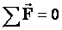 или 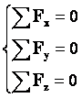 | 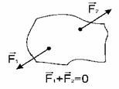  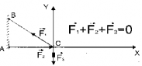
Момент силы - равен произведению силы на плечо:  Плечо силы - расстояние от оси вращения до линии действия силы. (обозначают буквами ℓ или d).  Момент силы, вращающий тело против часовой стрелки, считают положительным, по часовой стрелке - отрицательным. | 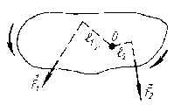
Центр масс - точка, через которую должна проходить линия действия силы, чтобы под действием этой силы тело двигалось поступательно.
Центр тяжести - точка приложения силы тяжести, действующей на тело.
Разновидности рычага: блок, ворот.  Условие равновесия рычага: отношение сил обратно пропорционально отношению плеч этих сил.  "Золотое правило механики": выигрывая в силе проигрываешь в расстоянии. | 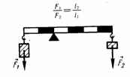
Равновесие тел при отсутствии вращения (линии действия сил не пересекаются в одной точке):  1. Векторная сумма всех сил, действующих на тело, равна нулю;  2. Алгебраическая сумма моментов всех сил, действующих на тело, относительно любой точки равна нулю. | 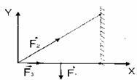
Т.е. 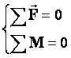 | 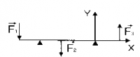
ПАРА СИЛ: Момент пары:  Пару нельзя уравновесить одной силой (равной величины)!  Примеры: завинчивание гайки гаечным ключом, вращение рамки с током в магнитном поле и т.д. | 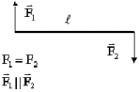
Виды равновесия:  Устойчивое: При малом отклонении тела от положения равновесия возникает сила, стремящаяся возвратить тело в исходное состояние. | 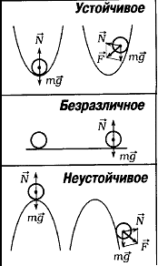
Безразличное: При малом отклонении тело остается в равновесии.
Неустойчивое: При малом отклонении тела из положения равновесия возникают силы, стремящиеся увеличить это отклонение.
В положении устойчивого равновесия тело обладает минимальной потенциальной энергией. При выведении тела из этого положения его потенциальная энергия увеличивается. Если работу над телом совершает только сила тяжести, то в положении устойчивого равновесия центр тяжести тела находится на наименьшей высоте.
Все тела стремятся к минимуму потенциальной энергии. (Потенциальная яма).
Равновесие тел на опоре: линия действия силы тяжести проходит через площадь опоры (Пизанская башня). Чем ниже центр тяжести, тем более устойчиво равновесие.
1. Чему равен момент силы тяжести груза массой 40 кг, подвешенного на кронштейне АВС, относительно оси, проходящей через точку В, если АВ=0,5 м и угол α=45⁰
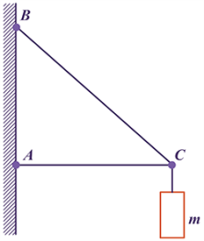
Решение:
Момент силы – это величина равная произведению модуля силы на её плечо.
Сначала найдём плечо силы, для этого нам надо опустить перпендикуляр из точки опоры на линию действия силы. Плечо силы тяжести равно расстоянию АС. Так как угол равен 45°, то мы видим, что АС=АВ
Модуль силы тяжести находим по формуле:
После подстановки числовых значений величин мы получим:
F=40×9,8 =400 Н, М= 400 ×0,5=200 Н м.
Ответ: М=200 Н м.
Задания:

Задача №1. К гвоздю, вбитому в стенку, привязана нить, намотанная на катушку. Катушка висит, касаясь стенки, как показано на рисунке. Радиус оси катушки r = 0,5 см, радиус ее щечек R = 10 см. Коэффициент трения между стенкой и катушкой = 0,1. При каком угле между нитью и стенкой катушка висит неподвижно? (рис.5)
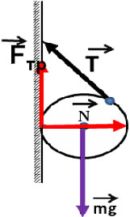
Задача №2. Цилиндр массой m = 150 кг удерживается на наклонной плоскости с помощью ленты, с одной стороны закрепленной на наклонной плоскости, а с другой направленной параллельно плоскости. Найти силу натяжения ленты. Угол наклона плоскости = 30°. (рис.6)
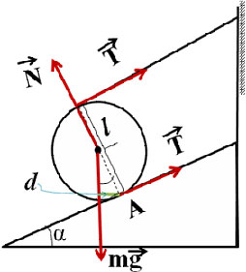
(Задачу можно решить, применяя либо только первое условие равновесия, либо только второе)
Задача №3. Однородный шар радиуса R подвешен на нити длиной l, конец которой закреплен на вертикальной стене. Точка крепления к шару находится на одной вертикали с центром шара. Каков должен быть коэффициент трения между шаром и стеной, чтобы шар находился в равновесии? (рис.7)
(При решении задачи применяются и первое, и второе условия равновесия)
Задача №4. Какой минимальной горизонтальной силой можно опрокинуть через ребро куб, лежащий на горизонтальной плоскости?
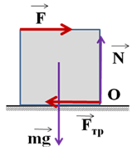
Дополнительно для сильных учеников задача №5. Тонкостенная полусфера массой M и радиусом R покоится на горизонтальном столе. На какую высоту опустится край полусферы, если на него сядет муха массой m? Центр тяжести полусферы расположен на расстоянии a = 1/2R от ее центра. (Рис.8) (слайд № 16-17)
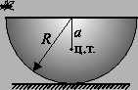

Практическое занятие № 6 (2 ч)

по теме «Основы молекулярно—кинетической теории»

Цель: Закрепить знания по теме «Основы молекулярно—кинетической теории», сформировать умения и навыки нахождения физической величины, её вывода из формулы.
Теория:
В основе молекулярно-кинетической теории лежат три основных положения:
- Все вещества – жидкие, твердые и газообразные – образованы из мельчайших частиц – молекул
- Атомы и молекулы находятся в непрерывном хаотическом движении.
Масса одной молекулы m0 выражается формулой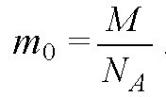
Количеством вещества v называется отношение числа молекул N к числу Авогадро N_{A} :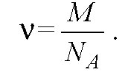
Концентрацией молекул n называется отношение числа молекул N в объеме V к этому объему V:
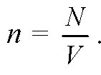Давление p можно выразить следующей формулой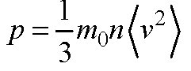
Это уравнение носит название основного уравнения молекулярно кинетической теории (МКТ) газов. Это уравнение можно переписать в виде
Средняя кинетическая энергия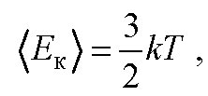где k—постоянная Больцмана.
уравнение Менделеева-Клапейрона
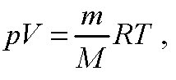где 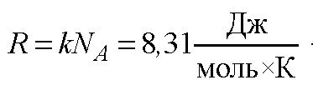— универсальная газовая постоянная.

Задача:

Какой объем занимают 100 моль ртути?

Дано: μ = 0,2кг/моль, ρ = 13600 кг/м³, v = 100 моль. Найти: V
Решение.
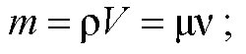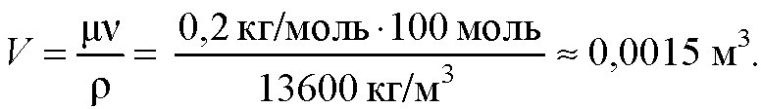
Ответ: V ≈ 0,0015 м³.

Задания:

- Определите массу молекулы воды.
- В баллоне находится 600 г водорода. Какое количество вещества это составляет?
- Средняя кинетическая энергия молекул идеального газа увеличилась в 4 раза. Как при этом изменилось давление газа на стенки сосуда?
- Как отличаются при одинаковой температуре среднеквадратичная скорость молекул кислорода и среднеквадратичная скорость молекул водорода?
- Сравните массы аргона и азота, находящиеся в сосудах, если сосуды содержат равные количества веществ.
- В сосуде А находится 14 г молекулярного азота, в сосуде В – 4 г гелия. В каком сосуде находится большее количество вещества?
- Внутренняя энергия одноатомного идеального газа в закрытом сосуде увеличилась в 4 раза. Как меняется при этом температура газа?
- Объём 12 моль азота в сосуде при температуре 300К и давлении 10⁵ Па равен V₁ . Чему равен объём 1 моля азота при таком же давлении газа и вдвое большей температуре?
- Определите массу воздуха в классной комнате размерами 5х12х3 м при температуре 25^{0 С}. Принять плотность воздуха равной 1,29 кг/м³ .
- Если положить овощи в солёную воду, то через некоторое время они становятся солёными. Какое явление объясняет этот факт?

Практическое занятие № 7 (1 ч)
По теме «Уравнение состояния газа»
Цель: Закрепить знания по теме «Уравнение состояния газа», сформировать умения и навыки нахождения физической величины, её вывода из формулы.
Теория:
Запишем зависимость давления газа от концентрации молекул и температуры
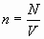 подставляем вместо n
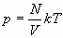 преобразуем
,
где 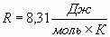-универсальная газовая постоянная
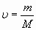
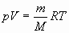-уравнение состояния идеального газа или уравнение Менделеева-Клапейрона.
Из данного уравнения вытекает связь между давлением, объемом и температурой идеального газа, который может находиться в двух любых состояниях.
Рассмотрим систему , находящуюся в двух состояниях, с параметрами p, V, T.
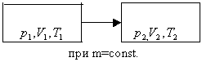
Запишем уравнения для двух состояний.
поделим первое на второе
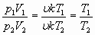
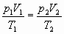 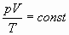 при уравнение Клапейрона.
(Учащиеся самостоятельно делают вывод и формулируют определение).
Определение: при фиксированной массе отношение произведения давления и объема на температуру есть величина постоянная.
Учитель:
С помощью уравнения состояния идеального газа можно исследовать процессы, в которых масса газа и один из трех параметров – давление, объем или температура – остаются неизменными.
Определение: количественные зависимости между двумя параметрами газа при фиксированном значении третьего параметра называют газовыми законами (изопроцессамия).
Рассмотрим каждый из процессов
Изотермический процесс
(процесс изменения состояния термодинамической системы макроскопических тел при постоянной температуре) [3]
сформулируем определение. (учащиеся формулируют самостоятельно)
определение: для газа данной массы произведение давления на объем постоянна, если температура газа не меняется.- закон Бойля – Мариотта.
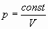 - изотерма, изображает обратно пропорциональную зависимость, график находится в первой четверти т.к. величины p,V положительны.
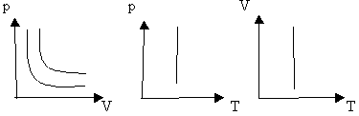
Рис 1.
Вывод: (учащиеся самостоятельно по первому рисунку)
изотерма соответствующая более высокой температуре , лежит на графике выше изотермы, соответствующей более низкой температуре . Построим графики в координатах PT, VT.
Изобарный процесс.
(процесс изменения состояния термодинамической системы макроскопических тел при постоянном давлении). [3]
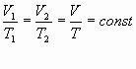
сформулируем определение.
Определение: для газа данной массы отношение объема к температуре постоянно, если давление не изменяется.
прямолинейная зависимость.- закон Гей-Люссака (1802г)
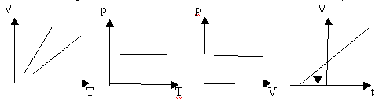
Рис. 2
Вывод: (самостоятельно по рисунку 2)
изобара соответствующая более высокому давлению лежит на графике ниже изобары соответствующей более низкому давлению . Построим графики в координатах PT, PV,Vt.
Изохорный процесс
(процесс изменения состояния термодинамической системы при постоянном объеме). [1]
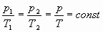
сформулируем определение.
Определение: при данной массе газа отношение давление газа к температуре постоянно, если объем газа не изменяется.- закон Шарля (1787г.)
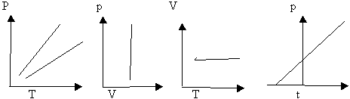
Вывод: изохора соответствующая большему объему лежит ниже изохоры, соответствующей меньшему объему . Построим графики в координатах PV, VT, Pt.

Задача1. . Определите температуру кислорода массой 64 г, находящегося в сосуде объёмом 1 л при давлении 5 • 106 Па. Молярная масса кислорода М = 0,032 кг/моль.
Р е ш е н и е. Согласно уравнению Менделеева—Клапейрона
Отсюда температура кислорода 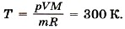
Задача 2 . Определите плотность азота при температуре 300 К и давлении 2 атм. Молярная масса азота М = 0,028 кг/моль.
Р е ш е н и е. Запишем уравнение Менделеева—Клапейрона:
Разделив на объём левую и правую части равенства, получим

Задания :
- Определите плотность азота при температуре 27 С и давлении 100 кПа. (ответ:1,12 кг\м³)
- Какова средняя квадратичная скорость молекул кислорода при температуре 20 С?(ответ: 477 м\с)
- При давлении 0,15 МПа в 1 м³ газа содержится 2 10 ²⁶ молекул. Какова средняя кинетическая энергия этих молекул.(ответ:11,25 х10⁻¹⁸ Дж)
- Какова температура газа при давлении 100кПа и концентрации молекул 3 10²⁵ м⁻³? (ответ: 240К)
- Какова масса молекулы воды?(ответ:2х10⁻²⁶ кг)
- Какова температура 1,6×10 ⁻ ² кг кислорода, находящегося под давлением 10⁶ Па и занимающего объем 1,6 • 10 ⁻ ³ м³? Молярная масса кислорода 0,032 кг/моль.(ответ:385 К)
- При температуре 240 К и давлении 166 кПа плотность газа равна 2 кг/м³. Чему равна молярная масса этого газа?
- Велосипедный насос при каждом ходе поршня захватывает 4 ∙ 10⁻⁵ м³ воздуха. Сколько ходов должен совершить поршень, чтобы давление в велосипедной камере объемом 2 ∙ 10⁻³ м³ стало равным 1,53 ∙ 10⁵ Па. Атмосферное давление 1,01 ∙ 10⁵ Па. Нагреванием воздуха при сжатии в насосе пренебречь.
- В цилиндре под поршнем находится газ при температуре 300 К. Вес поршня составляет 6 Н, а его площадь — 2 ∙ 10⁻³ м². С какой силой надо действовать на поршень, чтобы объем газа уменьшился вдвое, если при этом процессе температуру газа повысили до 400 К? Атмосферное давление 10⁵ Па.
- При какой максимальной температуре взорвется баллон, содержащий 0,195 кг водорода, если он рассчитан на хранение 1 кг азота при температуре 293 К при десятикратном запасе прочности?

Практическое занятие № 8 (2 ч)
по теме «Основы термодинамики»

Цель: Закрепить знания по теме «Основы термодинамики», сформировать умения и навыки нахождения физической величины, её вывода из формулы.
Теория:
Внутренняя энергия идеального одноатомного газа прямо пропорциональна его абсолютной температуре. Работа внешней силы, изменяющей объём газа на $∆$V, равна A=-p$∆$V. Работа самого газа А¹ =-А= p$∆$V, где p - давление газа. Первый закон термодинамики: изменение внутренней энергии системы при переходе её из одного состояния в другое равно сумме работы внешних сил и количества теплоты, переданного системе:$∆$U=A+Q/
Внутренняя энергия системы тел изменяется при совершении работы и при передаче количества теплоты. В каждом состоянии система обладает определённой внутренней энергией.
Виды изопроцессов: 1. Изотермический - внутренняя энергия не меняется; 2. Изохорный – объём газа не меняется и поэтому работа газа равна нулю; 3.изобарный-передаваемое газу количество теплоты идёт на изменение его внутренней энергии и на совершение работы при постоянном давлении;
4. Адиабатный – при адиабатном процессе количество теплоты равно нулю.
Задача:

При увеличении давления в 1,5 раза объем газа уменьшился на 30 мл. Найти первоначальный объем.
Дано:
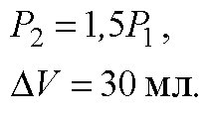
Найти: V .
Решение.
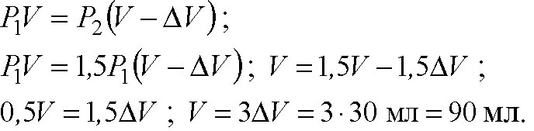
Ответ: V = 90 мл.

Задания:
1.Какова внутренняя энергия 10 моль одноатомного газа при температуре 27⁰ С?
2. На сколько изменится внутренняя энергия гелия массой 200 г при увеличении температуры на 20⁰ С?
3. Сравнить внутренние энергии аргона и гелия при одинаковой температуре. Массы газов одинаковы.
4. Как изменяется внутренняя энергия одноатомного газа при изобарном нагревании? при изохорном охлаждении? при изотермическом сжатии?
5. Какова внутренняя энергия гелия, заполняющего аэростат объёмом 60 м³ при давлении 100 кПа?
6. При уменьшении объёма одноатомного газа в 3,6 раза его давление увеличилось на 20%. Во сколько раз изменилась внутренняя энергия?
7. Какую работу совершил воздух массой 200 г при его изобарном нагревании на 20К? Какое количество теплоты ему при этом сообщили?
8. Для изобарного нагревания газа, количество вещества которого 800 моль. На 500К ему сообщили количество теплоты 9.4МДж. Определить работу газа и приращение его внутренней энергии.
9. Объём кислорода массой 160 г, температура которого 27⁰ С, при изобарном нагревании увеличился вдвое. Найти работу газа при расширении. Количество теплоты, которое пошло на нагревание кислорода, изменение внутренней энергии.
10. Для получения газированной воды через воду пропускают сжатый углекислый газ. Почему температура воды при этом понижается?
11.Сколько дров надо сжечь в печке с КПД 40%, чтобы получить из 200 кг снега, взятого при температуре -10⁰ С, воду при 20⁰ С?
12. Какая часть количества теплоты, сообщённому одноатомному газу в изобарном процессе, идёт на увеличение внутренней энергии и какая часть на совершение работы?

Практическое занятие №9(2ч)
по теме «Электростатика»

Цель: Закрепить знания по теме «Электростатика», сформировать умения и навыки нахождения физической величины, её выражение из формулы.
Теория:
Закон сохранения заряда:
В замкнутой системе алгебраическая сумма зарядов (q₁, q₂,…, q_{n},) всех частиц остается неизменной.
Закон Кулона
Сила взаимодействия (F) двух точечных неподвижных заряженных тел в вакууме прямо пропорциональна произведению модулей заряда (q₁ и q₂) и обратно пропорциональна квадрату расстояния между ними.
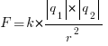 ,
где k=9×10⁹ (Н×м²)/Кл² — коэффициент пропорциональности.
Заряд электрона
e=1,6×10⁻¹⁹Кл

Напряженность электрического поля
Напряженность электрическою поля ( ) равна отношению силы ( ), с которой поле действует на точечный заряд, к этому заряду (q).
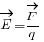
Напряженность поля точечного заряда (в вакууме)
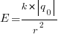
Принцип суперпозиции полей
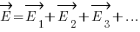
Диэлектрическая проницаемость
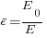
Работа при перемещении заряда в однородном электростатическом поле
Работа (А) при перемещении заряда (q) в однородном электростатическом поле напряженностью (Е) не зависит от формы траектории движения заряда, а определяется величиной перемещения (Δd=d₂-d₁) заряда вдоль силовых линий поля.
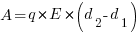

Потенциальная энергия заряда
Потенциальная энергия (W_{p}) заряда в однородном электростатическом поле равна произведению величины заряда (q) на напряженность (Е) поля и расстояние (d) от заряда до источника поля.

Потенциал электростатического поля
Потенциал (φ) данной точки электростатического поля численно равен:
1) потенциальной энергии (W_{p}) единичного заряда (q) в данной точке: 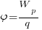 ;
2) произведению напряженности (Е) поля на расстояние (d) от заряда до источника поля: (В)

Напряжение (разность потенциалов)
Напряжение (U) или разность потенциалов (φ₁-φ₂) между двумя точками равна отношению работы поля (А) при перемещении заряда из начальной точки в конечную к этому заряду (q).
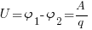

Связь между напряженностью и напряжением
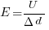
Электроёмкость
Электроёмкость двух проводников — это отношение заряда (q) одного из проводников к разности потенциалов (U) между этим проводников и соседним.
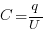
Электроёмкость конденсатора
Электроёмкость плоского конденсатора © прямо пропорциональна площади пластин (S), диэлектрической проницаемости (ε) размещенного между ними диэлектрика, и обратно пропорциональна расстоянию между пластинами (d).
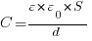 ,
ε₀=8,85×10⁻¹² Кл²/(Н×м²) – электрическая постоянная

Энергия заряженного конденсатора
Энергия (W) заряженного конденсатора равна:
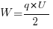 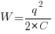 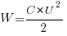

Параллельное соединение конденсаторов
C_{общ}=C₁+C₂+C₃+…+ C_{n}

Последовательное соединение конденсаторов
1/C_{общ}= 1/C₁+1/C₂+1/C₃+…+ 1/C_{n}

Задания:
- Напряжение между пластинами конденсатора 1000 В, емкость конденсатора 6 мкФ. Найти энергию электрического поля в конденсаторе?
- Какую работу надо совершить, чтобы в электрическом поле перенести заряд q=2 Кл из точки А в точку В, если потенциал в них 2 и 6 В?
- Чему равно напряжение между двумя точками электростатического поля при перенесении заряда q= 2 Кл из одной точки в другую, если была совершена работа 5 Дж
- Точечные заряды 0,1 нКл и 0,2 нКл закреплены на расстоянии 1 м друг от друга в вакууме. На середине отрезка, соединяющего эти заряды, помещен точечный заряд, равный - 0,3 нКл. Определите модуль и направление силы, действующей на него.
- Определите потенциальную энергию взаимодействия системы одинаковых электрических зарядов 1 нКл, расположенных вдоль одной прямой на расстоянии 1 см друг от друга.
- Два одинаковых металлических шарика с зарядами 1,2нКл и 0,8нКл, помещенные в воду на расстоянии 4см, приводят в соприкосновение, а затем отодвигают на прежнее расстояние. Найдите силу их взаимодействия до и после соприкосновения. Диэлектрическая проницаемость воды 81.
- Найти напряженность электрического поля в точке, лежащей на середине между двумя зарядами по 50нКл, расположенными на расстоянии 1м в вакууме
- Найдите электроемкость конденсатора, изготовленного из алюминиевой фольги длиной 1,5м и шириной 0,9м. Толщина парафинированной бумаги1см. Диэлектрическая проницаемость парафина 2. Какой максимальный заряд можно ему сообщить, если он рассчитан на 250В?

Практическое занятие №10 (2ч)
по теме «Законы постоянного тока»

Цель: Закрепить знания по теме «Законы постоянного тока», сформировать умения и навыки нахождения физической величины, её выражение из формулы.
Теория:
Электрический ток-это упорядоченное движение заряженных частиц. Сила т ока равна отношению заряда, переносимое через поперечное сечение проводника за интервал времени, к этому интервалу времени. Если сила тока со временем не меняется, то ток называется постоянным. Для возникновения и существования электрического тока в веществе. Необходимо во-первых, наличие свободных заряженных частиц; во-вторых, необходима сила, действующая на них в определённом направлении. На заряженные частицы действует электрическое поле с силой F=qE. Сопротивление проводника R=$ρ$l/S.Единица сопротивления – Ом. Закон Ома для участка цепи: I=U/R. При упорядоченном движении заряженных частиц электрическое поле совершает работу, её принято называть работой тока. Работа тока А =IU$∆$t. Мощность тока равна отношению работы тока за время к этому интервалу времени.P=A/$∆$t=IU=U² /R.

Задача:

В проводнике сопротивлением 2 Ом, подключенном к элементу с ЭДС 1,1 В,
сила тока равна 0,5 А. Какова сила тока при коротком замыкании элемента?

Дано: R=2 Ом, ε=1,1 В, I = 0,5A Найти I₃.
Решение.
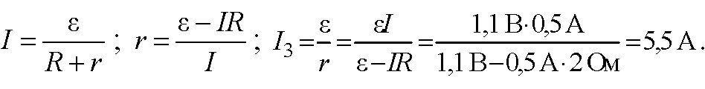
Ответ: I₃ = 5,5 А.

Задания:

- Две электрические лампочки включены в сеть параллельно. Сопротивление первой лампочки равно 360 Ом, второй 240 Ом. Какая из лампочек потребляет большую мощность и во сколько раз?
- При ремонте электрической плитки спираль была укорочена на 0,1 первоначальной длины. Во сколько раз изменилась мощность плитки?
- Электродвигатель подъёмного крана работает под напряжением 380 В, при этом сила тока в его обмотке равна 20 А. Каков КПД установки, если груз массой 1т кран поднимает на высоту 19 м за 50 с?
- Троллейбус массой 11 т движется равномерно со скоростью 36 км/ч. Найти силу тока в обмотке двигателя, если напряжение равно 550 В и КПД 80%. Коэффициент сопротивления движению равен 0,02.
- Почему электронагревательные приборы делают из материала с большим удельным сопротивлением?
- Электромотор питается от сети с напряжением 220 В. Сопротивление обмотки мотора 2 Ом. Сила потребляемого тока 10 А. Найти потребляемую мощность и КПД мотора.
- Конденсатор ёмкостью 100 мкФ заряжается от напряжения 500 В за 0,5 с. Каково среднее значение силы зарядного тока?
- Элемент с внутренним сопротивлением 4 Ом и ЭДС 12 В замкнут проводником с сопротивлением 8 Ом. Какое количество теплоты будет выделяться во внешней части цепи за 1 с?

Практическое занятие №11 (1ч)
по теме «Магнитное поле»

Цель: Закрепить знания по теме «Магнитное поле», сформировать умения и навыки нахождения физической величины, её выражение из формулы.
Теория:
Сила Ампера – это сила, действующая со стороны магнитного поля на проводник с током. Закон Ампера: сила Ампера равна произведению вектора магнитной индукции на силу тока, длину участка проводника и на синус угла между магнитной индукцией и участком проводника. F=IBlsinα. Единица силы Ампера – Н, магнитной индукции – Тл, длины проводника – м, силы тока –А. Направление силы Ампера определяются правилом левой руки: если левую руку расположить так, чтобы перпендикулярная к проводнику составляющая вектора магнитной индукции входила ладонь. А четыре вытянутых пальца были направлены по направлению тока, то отогнутый на 90⁰ большой палец покажет направление силы, действующей на отрезок проводника.
Силу, действующую на движущуюся заряженную частицу со стороны магнитного поля, называют силой Лоренца. Сила Лоренца: F=qvBsinα. Сила Лоренца измеряется в Н.
Задача.
С какой силой действует магнитное поле индукцией 10мТл на проводник, в котором сила тока 50 А, если длина активной части проводника 0,1м? Линии индукции поля и ток взаимно перпендикулярны.
Дано:
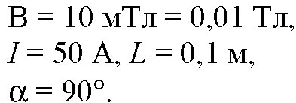
Найти F.
Решение.
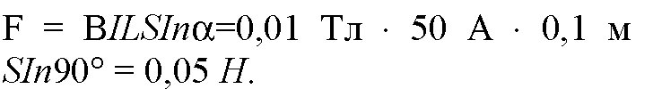
Ответ: F = 0,05 H

Задания:

- Какая сила действует на проводник длиной 0,1 м в однородном магнитном поле с магнитной индукцией 2 Тл, если ток в проводнике 5 А, а угол между направлением тока и линиями индукции 30⁰ ?
- Электрон влетает в однородное магнитное поле с индукцией 1,4 мТл в вакууме со скоростью 500 км/с перпендикулярно линиям магнитной индукции. Определите силу, действующую на электрон, радиус окружности, по которой он движется.
- Определите величину силы Лоренца, действующей на протон с индукцией 80 мТл, со скорость протона 200 км/с перпендикулярно линиям магнитной индукции.
- Какова индукция магнитного поля, в котором на проводник с длиной активной части 5 см действует сила 50 мН? Сила тока в проводнике 25 А. Проводник расположен перпендикулярно вектору индукции магнитного поля.
- С какой силой действует магнитное поле индукцией 10 мТл на проводник, в котором сила тока 50 А, если длина активной части проводника 0,1 м? Линии индукции магнитного поля и ток взаимно перпендикулярны.
- Протон в магнитном поле индукцией 0,01 Тл описал окружность радиусом 10 см. Найти скорость протона.
- Электрон движется в однородном магнитном поле индукцией 4 мТл. Найти период обращения электрона.
- Определите силу тока, если магнитная индукции равна 50 мТл, сила Ампера 40 мН, длина проводника 8 см.
- Определите силу Ампера, действующей с индукцией с индукцией 0,1 Тл с силой тока 20 А, если длина проводника 14 см.
- В однородном магнитном поле с индукцией 0,8 Тл на проводник стоком 30 А, длина активной части которого 10 см, действует сила 1,5 Н. Под каким углом к вектору магнитной индукции размещён проводник?
Практическое занятие №12 (1ч)
по теме «Электромагнитная индукция»

Цель: Закрепить знания по теме «Электромагнитная индукция», сформировать умения и навыки нахождения физической величины, её выражение из формулы.
Теория:
Закон электромагнитной индукции: ЭДС индукции в замкнутом контуре равна по модулю скорости изменения магнитного потока через поверхность, ограниченную контуром: $Е_{i}$=$-\frac{∆Ф}{∆t}$. Знак «минус» показывает, что ЭДС индукции и скорость изменения магнитного потока имеют разные знаки. Правило Ленца: возникающий в замкнутом контуре индукционный ток своим магнитным полем противодействует тому изменению магнитного потока, которым он был вызван. ЭДС индукции в движущихся проводниках: Е_{i} =vBlsin$α$. Эта формула справедлива для любого проводника длиной l , движущегося со скоростью v в однородном магнитном поле. Магнитный поток: Ф=LI, L - индуктивность контура или коэффициент самоиндукции. Магнитный поток измеряется в Вб, индуктивность – Гн, сила тока – А. Энергия магнитного поля равна той работе, которую должен совершить источник, чтобы создать данный ток.: W=$\frac{L∙I^{2}}{2}$. Величину Х_{с} , обратную произведению циклической частоты на электрическую ёмкость конденсатора, называют ёмкостным сопротивлением. Х_{с}=1/wC. Индуктивное сопротивление Х_{L} =wL называют индуктивным сопротивлением. Период свободных электрических колебаний контура Т=$2π\sqrt{L∙C}$
Задача:
За 5 мс магнитный поток, пронизывающий контур, убивает с 9 до 4 мВб. Найти ЭДС индукции в контуре
Дано:
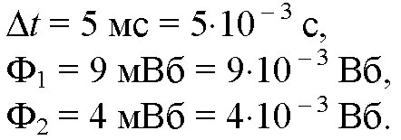
Найти ε.
Решение.
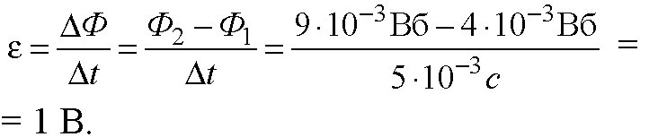
Ответ: ε = 1 В.

Задания:

- За 5 мс магнитный поток, пронизывающий контур, убывает с 9 до 4 мВб. Найти ЭДС индукции контура.
- Найти скорость изменения магнитного потока в соленоиде из 2000 витков при возбуждении в нём ЭДС индукции 120 В.
- Сколько витков должна содержать катушка с площадью поперечного сечения 50 см² , чтобы при изменении магнитной индукции от 0,2 до 0,3 Тл в течение 4 мс в ней возбуждалась ЭДС 10 В?
- Найти ЭДС индукции в проводнике с длиной активной части 0,25 м, перемещающемся в однородном магнитном поле индукцией 8 мТл со скоростью 5 м/с под углом 30⁰ к вектору магнитной индукции.
- Каково сопротивление конденсатора ёмкостью 4 мкФ в цепях с частотой переменного тока 50 Гц и 400 Гц?
- Каково индуктивное сопротивление катушки с индуктивностью 0,2 Гн при частоте 50 Гц и 400 Гц?
- Конденсатор включён в цепь переменного тока стандартной частоты. Напряжение в сети 220 В. Сила тока в цепи этого конденсатора 2,5 А. Какова ёмкость конденсатора?
- На какое напряжение надо рассчитывать изоляторы линии электропередачи, если действующее напряжение 430 кВ?
- В цепь переменного тока частотой 400 Гц включена катушка индуктивностью 0,1 Гн. Конденсатор какой ёмкости надо включить в эту цепь, чтобы осуществился резонанс?
- Какую электроёмкость должен иметь конденсатор для того, чтобы состоящий из этого конденсатора и катушки индуктивностью 10 мГн колебательный контур радиоприёмника был настроен на волну 1000 м?

Практическое занятие №13 (1ч)

по теме «Механические колебания»

Цель: Закрепить знания по теме «Механические колебания», сформировать умения и навыки нахождения физической величины, её вывода из формулы.
Теория:
Колебания, рассматриваемые в разделе «Механика», называются механическими, при которых рассматриваются изменения положений, скоростей, ускорений и энергий каких-либо тел или их частей.
Силу, под действием которой происходит колебательный процесс, называют возвращающей силой.
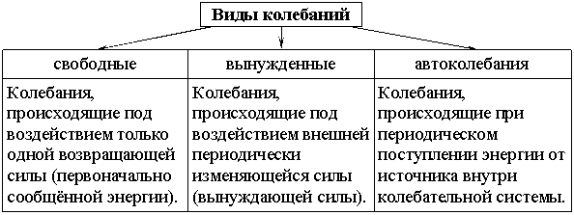
Простейшим видом периодических колебаний являются гармонические колебания, происходящие по закону синуса или косинуса.
Гармоническая колебательная система (система тел, совершающих колебания) обычно имеет одно положение, в котором может пребывать сколь угодно долго – положение равновесия О.
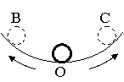
Отклонения от положения равновесия называют смещением, и обозначается Х, а наибольшее смещение (точки В или С) называется амплитудой колебания и обозначается А.
Периодические колебания совершаются циклично. Движение в течение одного цикла (когда тело, пройдя все промежуточные положения, возвращается в исходное) называется полным колебанием (О-С-О-В-О). Время одного полного колебания называется периодом колебания (обозначается Т). Если тело за время t совершает n полных колебаний то 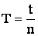, а 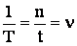 и называется частотой колебаний. Число колебаний за 2π единиц времени называется циклической (круговой) частотой и обозначается ω:
Математическая запись гармонического колебания:
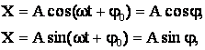
где – фаза колебания (физическая величина, определяющая положение колебательной системы в данный момент времени),φ₀ – начальная фаза колебания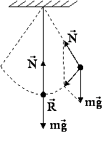
Простейшими колебательными системами являются:
а) математический маятник – материальная точка, подвешенная на невесомой нерастяжимой нити и совершающая колебания под действием силы тяжести.
Период колебания определяется уравнением:
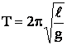.
Период Т зависит лишь от длины маятника и местоположения (удалённости от центра Земли или другого небесного тела), которое определяется величиной ускорения свободного падения 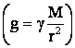;
б) пружинный маятник – материальная точка, закреплённая на абсолютно упругой пружине.
Период колебания определяется уравнением: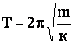.
Задача:

Какова масса груза, колеблющегося на пружине жесткостью 0,5 кН/м, если при амплитуде колебаний 6 см он имеет максимальную скорость 3 м/с?
Дано:
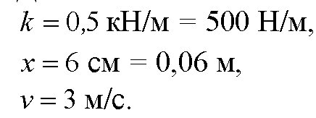Найти: m
Решение.
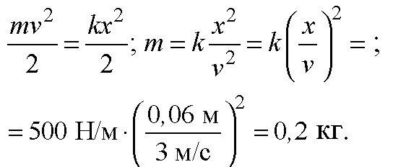
Ответ: m = 0,2 кг.
Задания:

1.Найти массу груза, который на пружине жёсткостью 250Н/м делает 20 колебаний за 16 с.
2. Груз, подвешенный на пружине жёсткостью 600Н/м, совершает гармонически колебания. Какой должна быть жёсткость пружины, чтобы частота колебаний уменьшилась в 2 раза?
3. Пружинный маятник массой 0,16 кг совершает гармонические колебания. Какой должна стать масса этого маятника, чтобы период колебаний увеличился в 2 раза?
4. Как изменится период колебаний математического маятника, если длину нити увеличить в4 раза, а массу груза уменьшить в 4 раза?
5. Девушка-горянка несёт на коромысле вёдра с водой, период собственных колебаний которых 1,6 с. При какой скорости движения девушки вода начнёт особенно сильно выплёскиваться из вёдер, если длина её шага 60 см?
6. Рыболов заметил, что за 10 с поплавок совершил на волнах 20 колебаний, а расстояние между соседними гребнями волн 1,2 м. Какова скорость распространения волны?
7.По поверхности жидкости распространяется волна со скоростью 2,4 м/с при частоте 2 Гц. Какова разность фаз для точек, лежащих на одном луче и отстоящих друг от друга на 90 см?
8. Амплитуда колебаний математического маятника А=10 см. Наибольшая скорость маятника 0,5 м/с. Определите длину такого маятника, если ускорение свободного падения равно 10 м/с² .
9. Если длину математического маятника уменьшить в 4 раза, то как изменится частота его малых колебаний?
10. Маятник при свободных колебаниях отклонился в крайнее положение 15 раз в минуту. Какова частота колебаний?
11. При свободных колебаниях пружинного маятника максимальное значение его потенциальной энергии 10 Дж, максимальное значение его кинетической энергии10 Дж. Какова полная механическая энергия груза и пружины?
12. Маятник длиной 1 м совершил 60 колебаний за 2 минуты. Найти ускорение свободного падения для данной местности.
Практическое занятие №14 (2ч)
по теме «Электромагнитные колебания»

Цель: Закрепить знания по теме «Электромагнитные колебания», сформировать умения и навыки нахождения физической величины, её вывода из формулы.
Теория:
Электромагнитные колебания – это периодические и почти периодические изменения заряда, силы тока и напряжения.
Колебательный контур – цепь, состоящая из соединительных проводов, катушки индуктивности и конденсатора.
Свободные колебания – это колебания, происходящие в системе благодаря начальному запасу энергии с частотой, определяемой параметрами самой системы: L, C.
Скорость распространения электромагнитных колебаний равна скорости света: С=3 . 10⁸(м/с)
Основные характеристики колебаний
Амплитуда (силы тока, заряда, напряжения) – максимальное значение (силы тока, заряда, напряжения):I_{m}, Q_{m,}U_{m}
Мгновенные значения (силы тока, заряда, напряжения) – i, q, u
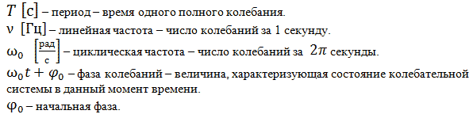
Электромагнитные колебания представляют периодический переход электрической энергии конденсатора в магнитную энергию катушки и наоборот согласно закону сохранения энергии.
Уравнения, описывающие колебательные процессы в контуре:
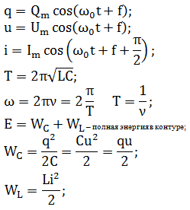
Задача №1
Колебательный контур содержит конденсатор емкостью 800 пФ и катушку индуктивности индуктивностью 2 мкГн. Каков период собственных колебаний контура?
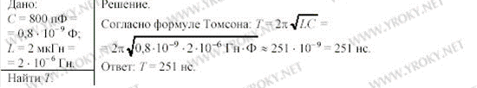
Задача №2
Определить период и частоту собственных электромагнитных колебаний контура, если его индуктивность 1 мГн, а электроемкость 100 нФ.
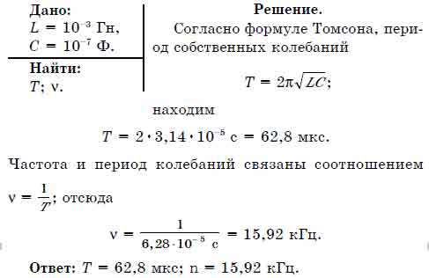
Задания:
1. Каков период свободных электромагнитных колебаний в контуре, состоящем из конденсатора электроемкостью 400 мкФ и катушки индуктивностью 90 мГн?
2. Какова частота свободных электромагнитных колебаний в контуре, состоящем из конденсатора электроемкостью 250 пФ и катушки индуктивностью 40 мкГн?
3. Во сколько раз изменится период колебаний в колебательном контуре, если увеличить электроемкость конденсатора в 4,5 раза, а индуктивность катушки — в 2 раза?
4. Колебательный контур генератора радиопередатчика имеет электроемкость 3,5 пФ и индуктивность 14 мкГн. Какова длина радиоволн, излучаемых антенной этого радиопередатчика?
5. Сила тока в колебательном контур, содержащем катушку индуктивности 10мГц, меняется по закону: . Найдите амплитудное значение силы тока и частоту колебаний.
6. Заряд на обкладках конденсатора колебательного контура меняется по закону q=2*10⁻⁶cos (10⁴ πt) Кл. Найдите период и частоту колебаний.
Практическое занятие №15 (1ч)
по теме «Электромагнитные волны»

Цель: Закрепить знания по теме «Электромагнитные волны», сформировать умения и навыки нахождения физической величины, её вывода из формулы.
Теория:
Задания :
- В микроволновой терапии используются ЭМВ в дециметровом диапазоне λ₁ = 65 см и сантиметровом диапазоне λ₂ = 12,6 см. Определить частоты этих волн
- На какой частоте суда передают сигнал бедствия, если по международному соглашению длина радиоволны SОS равна 600 м?
- Определить, на какой частоте работает передатчик, если длина излучаемых им волн равна 200 м.
- Ёмкость конденсатора колебательного контура Какова индуктивность катушки контура, если идет прием станции, работающей на длине волны 1000 метров?
- Уравнение волны имеет вид 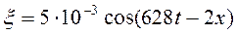 м. Чему равна длина волны?
- Сила тока в открытом колебательном контуре изменяется в зависимости от времени по закону 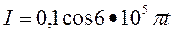 . Найдите длину излучаемой волны.

Практическое занятие №16 (2ч)
по теме «Волновые свойства света»

Цель: Закрепить знания по теме «Волновые свойства света», сформировать умения и навыки нахождения физической величины, её вывода из формулы.
Теория:
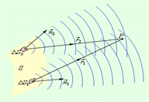
Волновые свойства света.
1. Свет – электромагнитные волны длиной от 380 до 780 нм. Следовательно, свет обладает такими свойствами, как интерференция и дифракция.
2. Интерференция волн – явление наложения волн, вследствие которого наблюдается устойчивое во времени усиление или ослабление результирующих колебаний в различных точках пространства. Интерференция наблюдается лишь при наложения когерентных волн – волн с одинаковой частотой, поляризацией и постоянной разностью фаз. Геометрическая разность хода интерферирующих волн и условия максимума и минимума: Δ_{max}=mλ, Δ_{min}=(2m+1)λ /2 , где m=0, ±1, ±2…
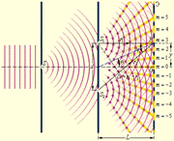
3. Дифракция волн – огибание волнами препятствия. Условие дифракции: размеры препятствия должны быть соизмеримы с длиной волны.
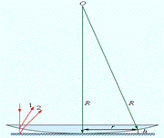
4. Впервые интерференцию света наблюдал Томас Юнг. Когерентные источники света он получил от одного источника, используя ширмы с одним и двумя отверстиями. Щели, в следствии дифракции, давали расходящиеся пучки. При наложении расходящихся пучков от двух щелей во второй ширме образовалась интерференционная картина – чередование максимумов и минимумов интенсивности. Интенсивность света в области наложения волн имеет характер чередующихся светлых и темных полос, причем в максимумах интенсивность больше, а в минимумах меньше суммы интенсивностей волн: I_{max}=I₁+I₂+2√ I₁*I₂, I_{min}=I₁+I₂–2√ I₁*I₂. При использовании белого света интерференционные полосы оказываются окрашенными в различные цвета спектра.
5. С интерференционными явлениями мы сталкиваемся довольно часто: цвета масляных пятен на асфальте, окраска замерзающих оконных стекол, причудливые цветные рисунки на крыльях некоторых бабочек и жуков – все это проявление интерференции света. Интерференция света от мыльной или масляной плёнки толщиной h наблюдается при наложении световых пучков отражённых от верхней и нижней границы плёнки. 2h = kλ – условие максимума данного цвета. В зависимости от толщины плёнки наблюдается максимум интенсивности одного цвета и минимум другого. А так как толщина мыльного пузыря всё время меняется, то и цвета мыльной плёнки меняются. Интерференция света от плёнки используется для просветления оптики – линзу покрывают тонкой плёнкой с показателем преломления меньше чем у стекла. Толщину плёнки рассчитывают для гашения жёлто-зелёной части спектра. Таким образом, эта часть спектра, наиболее чувствительная для глаз, не отражается. Отражаются лишь фиолетовые лучи, поэтому «просветлённая» оптика имеет фиолетовый цвет.
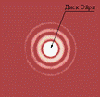
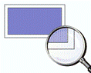
6. Интерференцию света от тонкой линзы наблюдал Ньютон. Если линза была правильной, то вокруг точки её касания с плоскостью наблюдались цветные и тёмные кольца, которые называют кольцам Ньютона. Радиус колец определяется по формуле где m – номер кольца, а R – радиус кривизны линзы. Это явление используют для определения длины световой волны
7. Дифракция света – нарушение целостности волнового фронта, вызванное резкими неоднородностями среды В результате дифракции происходит огибание волной препятствия, если размеры препятствия соизмеримы с длиной волны. Дифракцию можно наблюдать от щели и от тени. Как показывает опыт, свет при определенных условиях может заходить в область геометрической тени. Если на пути параллельного светового пучка расположено круглое препятствие (круглый диск, шарик или круглое отверстие в непрозрачном экране), то на экране, расположенном на достаточно большом расстоянии от препятствия, появляется дифракционная картина – система чередующихся светлых и темных колец. Если препятствие имеет линейный характер (щель, нить, край экрана), то на экране возникает система параллельных дифракционных полос. Внешне дифракционная картина напоминает интерференционную. Главный дифракционный максимум – центральный (между двумя первыми минимумами). Объяснить явление дифракции поможет принцип Гюйгенса-Френеля «Возмущение в любой точке пространства является результатом интерференции когерентных вторичных волн, излучаемых каждой точкой фронта волны». Дифракция света объясняет тот факт, что оптические приборы (микроскопы, телескопы) имеет предел увеличения, т. к. чёткого изображение малых объектов (соизмеримых с длиной световой волны) из-за дифракции получить невозможно.
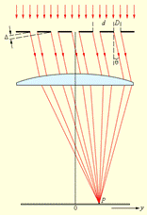
8. Дифракционная картина от одной щели слаба и невыразительна. Яркую дифракционную картину можно получить от множества щелей. Дифракционная решётка представляет собой совокупность большого числа узких щелей, разделённых непрозрачными промежутками . Величина, равная расстоянию от щели до щели называется периодом решётки. Дифракционная решётка служит для разложения света в спектр и измерения длины волны. Решетки представляют собой периодические структуры, выгравированные специальной делительной машиной на поверхности стеклянной или металлической пластинки. У хороших решеток на каждый миллиметр приходится до 2000 штрихов. При этом общая длина решетки достигает 10–15 см. Изготовление таких решеток требует применения самых высоких технологий. На практике применяются также и более грубые решетки с 50 – 100 штрихами на миллиметр, нанесенными на поверхность прозрачной пленки. В качестве дифракционной решетки может быть использован кусочек компакт-диска или даже осколок граммофонной пластинки.
9. На рисунке изображена схема получения дифракционной картины на экране. Если разность хода параллельных лучей от разных щелей равна целому числу волн, то при наложении их на экране наблюдается максимум интенсивности. Главный максимум наблюдается в центре дифракционной картины в виде светлого пятна. От него идут 1, 2, и т.д. максимумы. Если разность хода равна нечётному числу полуволн, то наблюдается минимум. Максимум дифракционной решётки n определяется условием dSin(α) = mλ, где m – порядок максимума m =0, ±1, Sin(α)=tg (α)=a/b (при малых углах). Интенсивность света в главном дифракционном максимуме зависит от числа щелей I=N²*I₀ (N – число щелей, I₀– интенсивность от одной щели).

Дифракционный спектр от дифракционной решётки

Определить угол отклонения лучей зеленого света с длиной волны 0,55 мкм в спектре первого порядка, полученном с помощью дифракционной решетки, период которой равен 0,02 мм.
Решение:
Уравнение дифракционной решетки: d sin φ = m λ dsinφ=mλ Здесь d d – период (постоянная решетки), φ φ- угол, на который отклоняется излучение с длиной волны λ λ в спектре m-го порядка. Тогда искомый угол отклонения лучей: φ = a r c sin ( m λ d ) φ=arcsinmλd Вычислим: φ = a r c sin ( 1 ⋅ 5 , 5 ⋅ 10 − 7 25 ⋅ 10 − 7 ) = 12 , 7 °
Задания:
- Поверхность воды освещена красным светом, у которого длина волны 0,7мкм. Какой цвет увидит человек, открыв глаза под водой.
- На сколько изменится длина волны красного цвета (ν=4*10¹⁴Гн) при переходе из вакуума в стекло, если показатель преломления стекла равен 1.5?
- Определите длину волны для линии в дифракционном спектре второго порядка, совпадающей с изображением линий спектра третьего порядка, у которого длина волны равна 400нм.
- Определите оптическую разность хода волн длиной 540нм, прошедших через дифракционную решетку и образовавших максимум строго порядка.
- При помощи дифракционной решётки с периодом 0.02мм получено первое дифракционное изображение на расстоянии 3,6см от центрального и на расстоянии 1,8 от решётки. Найдите длину волны.
- Длина волны равна 589нм. Третье дифракционное изображение щели при освещении светом оказалось расположенным от центрального на расстоянии 1.5м. Коков период решётки.
- Разность хода от двух когерентных источников с длиной волны 600нм, сходящихся в некоторой точке, равна 1,5*10⁻⁶м. будет ли наблюдаться усиление или ослабление света в этой точке?
- Два когерентных источника S₁ и S₂ с длиной волны 0,5мкм находятся на расстоянии 2мм. Экран расположен на расстоянии 2м от S₁. Что будет наблюдаться в точке А экрана – усиление или ослабление света?

Практическое занятие №17 (2ч)
по теме «Физика атомного ядра»

Цель: Закрепить знания по теме «Физика атомного ядра», сформировать умения и навыки нахождения физической величины, её вывода из формулы.
Теория:
Ядро атома состоит из нуклонов: протонов (p) и нейтронов (n ).
Любой элемент таблицы Менделеева можно представить:
Z – это:
- порядковый номер элемента в таблице Менделеева;
- число протонов в ядре (заряд ядра атома равен произведению элементарного электрического заряда е на его порядковый номер Z: q=eZ;
- число электронов в атоме (атом в целом электрически нейтрален).
A – это:
- массовое число (в таблице Менделеева);
- общее число нуклонов в ядре: A = Z + N, где N -- число нейтронов в ядре.
Ядерные реакции - превращения одних атомных ядер в другие при взаимодействии их с элементарными частицами или друг с другом.
Радиоактивность - способность атомных ядер некоторых элементов спонтанно распадаться, превращаясь в ядра другого элемента.
Дефект массы ядра: m = Zm_{p} + Nm_{n} - m_{я.}
Энергия связи атомного ядра: Е_{св} = mс² .
Правило смещения при –распаде:
Правило смещения при - распаде: .
Закон радиоактивного распада: 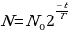 или ,
где .
Период полураспада Т - время, в течение которого распадается половина наличного числа радиоактивных атомов.
1.Определите число электронов, протонов и нейтронов в атоме кислорода ₈O¹
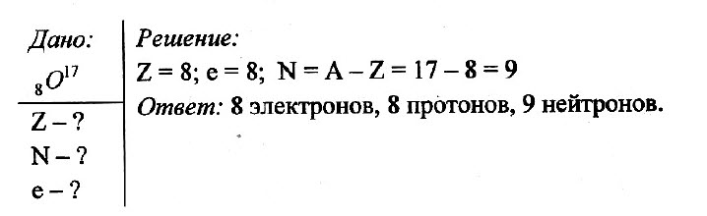
2.В результате α-pacnada ядро некоторого элемента превратилось в ядро радона ₈₆Rn²²². Что это был за элемент?
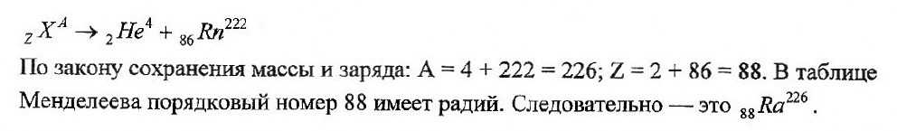
Задания:
  - На сколько уменьшилась энергия атома, если при переходе из одного энергетического состояния в другое атом излучил свет длиной волны 6,56 • 10^{–7} м?
  - В какое ядро превращается торий 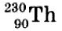 после трех последовательных α-распадов?
  - В какое ядро превращается сурьма 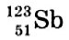 после четырех β-распадов?
  - Каким образом можно осуществить давнюю мечту алхимиков средневековья — превратить ртуть в золото?
  - Определите дефект масс и энергию связи ядра атома 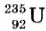.
  - Выделяется или поглощается энергия при следующей ядерной реакции: 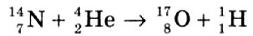 ?
  - Вычислите энергию связи ядра лития ₃Li⁷. Масса ядра равна 7,01436 а.е.м.
  - Определите неизвестный продукт X каждой из ядерных реакций:
